МИНИСТЕРСТВО НАУКИ И ВЫСШЕГО ОБРАЗОВАНИЯ РОССИЙСКОЙ ФЕДЕРАЦИИ
ФЕДЕРАЛЬНОЕ ГОСУДАРСТВЕННОЕ БЮДЖЕТНОЕ ОБРАЗОВАТЕЛЬНОЕ УЧРЕЖДЕНИЕ ВЫСШЕГО ОБРАЗОВАНИЯ
«АЛТАЙСКИЙ ГОСУДАРСТВЕННЫЙ УНИВЕРСИТЕТ»
Институт математики и информационных технологий
Кафедра информатики

Разработка веб-приложения для автоматизированного формирования учебного расписания университета
выпускная квалификационная работа

Выполнил:
студент группы 4.205-2,
Бардаков Дмитрий Александрович
_________________________
(подпись)

Научный руководитель:
к.т.н., доцент
Михеева Татьяна Викторовна
_________________________
(подпись)

Работа защищена:
Допустить к защите:
Зав. кафедрой, к.ф.-м.н., доцент
Козлов Денис Юрьевич
___________________________
(подпись)
«___» ________________ 2026 г.
«___» ______________ 2026 г.

Оценка: __________________

Председатель ГЭК:
д.т.н., профессор
Леонов Сергей Леонидович
_________________________
(подпись)

Барнаул 2026

СОДЕРЖАНИЕ
ВВЕДЕНИЕ 4
1 ТЕОРЕТИЧЕСКИЕ ОСНОВЫ АВТОМАТИЗИРОВАННОГО СОСТАВЛЕНИЯ УЧЕБНОГО РАСПИСАНИЯ 8
1.1 Учебное расписание университета как объект автоматизации 8
1.2 Анализ процесса составления учебного расписания в АлтГУ и существующих проблем 9
1.3 Задача составления учебного расписания как задача комбинаторной оптимизации 12
1.4 Обзор и сравнительный анализ методов решения задачи составления расписания 15
1.5 Анализ существующих программных систем автоматизированного составления расписания 17
2 ПРОЕКТИРОВАНИЕ СЕРВЕРНОЙ ЧАСТИ СИСТЕМЫ АВТОМАТИЗИРОВАННОГО СОСТАВЛЕНИЯ УЧЕБНОГО РАСПИСАНИЯ 21
2.1 Требования к серверной части системы 21
2.2 Архитектура серверной части 23
2.3 Проектирование доменной модели предметной области 25
2.4 Проектирование реляционной базы данных 27
2.5 Проектирование подсистемы автоматического составления расписания 28
2.5.1 Переменные модели и сокращение пространства поиска 29
2.5.2 Формализация системы ограничений 30
2.5.3 Расширяемая архитектура системы ограничений 31
2.5.4 Настройка и работа решателя CP-SAT 32
2.5.5 Декомпозиция задачи составления расписания 34
2.5.6 Двухфазная схема решения недели 35
2.5.7 Обеспечение устойчивости расписания 36
2.5.8 Постобработка результата 37
2.6 Проектирование интеграции и инфраструктурных служб 37
2.6.1 Синхронизация с системами учёта вуза 37
2.6.2 Аутентификация и авторизация 38
2.6.3 Фоновое выполнение генерации и уведомления реального времени 39
2.7 Проектирование программного интерфейса 39
3 РЕАЛИЗАЦИЯ И ТЕСТИРОВАНИЕ СЕРВЕРНОЙ ЧАСТИ СИСТЕМЫ 42
3.1 Технологический стек и структура решения 42
3.2 Реализация доменной модели и слоя доступа к данным 44
3.3 Реализация прикладных сценариев 46
3.4 Реализация подсистемы автоматического составления расписания 46
3.5 Реализация интеграции и аутентификации 50
3.6 Реализация программного интерфейса и канала реального времени 51
3.7 Безопасность и контроль доступа 53
3.8 Тестирование серверной части 54
ЗАКЛЮЧЕНИЕ 55
СПИСОК ИСПОЛЬЗОВАННЫХ ИСТОЧНИКОВ 57
ПРИЛОЖЕНИЕ А 60

ВВЕДЕНИЕ
Современный университет представляет собой сложную организационную систему, в которой согласованная работа сотен преподавателей, тысяч студентов и десятков учебных аудиторий обеспечивается единым расписанием занятий. Учебное расписание определяет, в какое время, в какой аудитории и с каким преподавателем проводится каждое занятие для каждой учебной группы, и при его формировании необходимо одновременно учитывать множество взаимозависимых условий: загруженность преподавателей, вместимость и оснащённость аудиторий, нормативные требования к распределению нагрузки, смены обучения и пожелания кафедр. С точки зрения теории задача составления учебного расписания относится к классу NP-трудных комбинаторных задач, и при ручном решении она требует значительных временных и трудовых затрат.
В Алтайском государственном университете (АлтГУ) формирование учебного расписания по-прежнему осуществляется преимущественно вручную. Составлением расписания для всего университета занимается бюро расписаний, сотрудники которого распределены по институтам: за каждым из них закреплён собственный набор образовательных программ. Сведения об учебной нагрузке преподаватели получают из системы «Нагрузка ВУЗа», а данные о студенческих группах и преподавателях — из системы ММИС «Деканат», после чего расписание составляется вручную и переносится в таблицы Microsoft Excel с использованием макросов, написанных ещё в начале 2000-х годов. Завершённое расписание выгружается на официальный сайт университета.
Анализ сложившейся практики позволяет выделить ряд системных проблем. При одновременной работе нескольких сотрудников над общими файлами возникают коллизии, приводящие к наложению занятий, которые приходится отслеживать вручную. Внесённые изменения публикуются с задержкой до трёх дней, что исключает оперативное информирование участников учебного процесса. Отсутствует автоматизированное уведомление об изменениях учебной нагрузки преподавателей: информация передаётся через служебные документы и телефонные звонки, что приводит к расхождениям между расписанием и фактической нагрузкой. Используемый инструментарий технологически устарел, не имеет поддержки и не позволяет применять современные методы комбинаторной оптимизации для учёта сложных перекрёстных ограничений.
Актуальность настоящей работы обусловлена необходимостью цифровой трансформации процессов внутреннего планирования вуза. Создание специализированной информационной системы, автоматизирующей составление расписания с учётом всего спектра организационных ограничений, позволит существенно сократить трудозатраты, снизить число конфликтов в расписании и обеспечить оперативность его актуализации. Поскольку ядром такой системы являются модель данных и алгоритмическое обеспечение, особое значение приобретает разработка её серверной части.
Целью работы является проектирование и разработка серверной части информационной системы автоматизированного формирования учебного расписания университета, обладающей расширяемой архитектурой и интегрированной с существующей информационной инфраструктурой вуза.
Для достижения поставленной цели в работе решаются следующие задачи:
1. провести анализ предметной области и существующих программных решений, сформировать функциональные и нефункциональные требования к системе;
2. спроектировать доменную модель предметной области и реляционную базу данных PostgreSQL, охватывающую аудиторный фонд, учебную нагрузку и расписание;
3. формализовать систему жёстких и мягких ограничений задачи составления расписания;
4. разработать модуль автоматического составления расписания на основе библиотеки Google OR-Tools с поддержкой расширяемого набора ограничений;
5. реализовать программный интерфейс (REST API) для управления расписанием, учебной нагрузкой и аудиторным фондом;
6. реализовать интеграцию с системами учёта вуза — «Нагрузка ВУЗа» (учебная нагрузка) и ММИС «Деканат» (сведения о студенческих группах и преподавателях), аутентификацию пользователей через доменные учётные записи университета и журналирование изменений учебной нагрузки;
7. провести тестирование разработанной серверной части и оценить её соответствие сформулированным требованиям.
Объектом исследования является процесс формирования учебного расписания в образовательной организации высшего образования.
Предметом исследования служат методы комбинаторной оптимизации, архитектурные решения и программные средства автоматизации серверной части системы составления учебного расписания.
Методологическую основу работы составляют системный анализ предметной области, методы комбинаторной оптимизации и программирования в ограничениях, принципы объектно-ориентированного проектирования и чистой архитектуры, а также методы модульного и интеграционного тестирования программного обеспечения.
Научная и практическая новизна работы заключается в создании специализированного серверного решения с расширяемой архитектурой системы ограничений, адаптированного под внутренние регламенты АлтГУ и интегрированного с используемой в вузе системой учёта нагрузки. Применённый подход позволяет добавлять новые виды ограничений и источники данных при минимальных изменениях существующего кода.
Практическая значимость работы состоит в создании инструмента, способного существенно ускорить процесс планирования учебного процесса и повысить качество итогового расписания за счёт применения методов комбинаторной оптимизации. Разработанная система пригодна для внедрения в реальную эксплуатацию в бюро расписаний АлтГУ.
В качестве средств разработки использованы язык программирования C#, платформа ASP.NET Core, объектно-реляционное отображение Entity Framework Core, система управления базами данных PostgreSQL и библиотека комбинаторной оптимизации Google OR-Tools с решателем CP-SAT.
Выпускная квалификационная работа состоит из введения, __ глав, заключения, списка библиографических источников ___ наименований. Работа изложена на ___ страницах машинописного текста. В первой главе «….» рассмотрены …. Во второй главе «….» приводятся ….. В третьей главе «….» рассматриваются …. В заключении приводятся итоговые выводы и обобщены результаты работы.

1 ТЕОРЕТИЧЕСКИЕ ОСНОВЫ АВТОМАТИЗИРОВАННОГО СОСТАВЛЕНИЯ УЧЕБНОГО РАСПИСАНИЯ
В настоящей главе рассматриваются теоретические основы задачи автоматизированного составления учебного расписания. Определяются предметная область и понятийный аппарат, анализируется сложившийся процесс составления расписания в АлтГУ и присущие ему проблемы, выполняется формальная постановка задачи как задачи комбинаторной оптимизации, после чего проводится сравнительный анализ методов её решения и существующих программных систем, на основании которого формулируется задача на разработку.

1.1 Учебное расписание университета как объект автоматизации
Учебное расписание занятий является одним из центральных инструментов организации образовательного процесса в высшем учебном заведении. Оно определяет, в какое время, в какой аудитории и с каким преподавателем проводится каждое занятие для каждой студенческой группы, и тем самым согласует во времени и пространстве деятельность всех участников учебного процесса — преподавателей, студентов и подразделений, отвечающих за аудиторный фонд. От качества составленного расписания напрямую зависят рациональность использования аудиторий, равномерность распределения нагрузки преподавателей и удобство обучения студентов, поэтому задача его формирования традиционно относится к числу важнейших административных задач университета [1].
Для формального описания задачи необходимо выделить основные понятия предметной области. Учебная нагрузка определяет объём занятий в академических часах, которые должны быть проведены по каждой дисциплине за учебный период; в АлтГУ сведения о нагрузке формируются в системе «Нагрузка ВУЗа». Учебный план в контексте расписания понимается как устойчивое сочетание «преподаватель — дисциплина — учебный поток — вид занятия» (лекция, семинар, лабораторная работа и т. д.). Учебный поток объединяет студенческие группы, которые изучают дисциплину совместно. Аудиторный фонд образуют учебные корпуса и входящие в них аудитории, характеризующиеся вместимостью и набором оборудования. Время дискретизируется на временные слоты — пары, каждая из которых задаётся днём недели и порядковым номером в течение дня; одна академическая пара соответствует двум академическим часам.
С этой точки зрения составление расписания сводится к назначению каждой единице учебной нагрузки конкретной аудитории и конкретного временного слота таким образом, чтобы полученное распределение было непротиворечивым и удовлетворяло множеству организационных условий. Эти условия принято разделять на две категории. Жёсткие ограничения отражают требования, нарушение которых делает расписание принципиально нереализуемым: один преподаватель, одна группа или одна аудитория не могут быть заняты двумя занятиями одновременно, а суммарное число проведённых занятий должно соответствовать плановой нагрузке. Мягкие ограничения выражают пожелания к качеству расписания — отсутствие «окон», компактность учебного дня, проведение занятий в предпочтительном корпусе — и могут нарушаться, однако каждое такое нарушение ухудшает итоговое расписание [2].
Масштаб задачи в условиях крупного университета значителен: расписание охватывает сотни преподавателей, тысячи студентов, десятки аудиторий в нескольких корпусах и значительное число отдельных занятий за семестр. Ручной учёт всех взаимозависимых ограничений в таких условиях крайне трудоёмок и подвержен ошибкам, что и обуславливает рассмотрение учебного расписания как объекта автоматизации, а задачи его формирования — как задачи, требующей применения формальных математических моделей и вычислительных методов.

1.2 Анализ процесса составления учебного расписания в АлтГУ и существующих проблем
Составлением расписания в Алтайском государственном университете занимается бюро расписаний, в состав которого входят семь сотрудников. За каждым из них закреплён собственный набор институтов и реализуемых в них образовательных программ. Расписание формируется на семестр вперёд, после чего в течение учебного периода в него вносятся корректировки, связанные с изменением нагрузки, заменами преподавателей и другими оперативными обстоятельствами. Сведения о действующем процессе получены в ходе обследования работы бюро расписаний АлтГУ.
Технологически сложившийся процесс носит преимущественно ручной характер. Исходные данные об учебной нагрузке сотрудники бюро получают из информационной системы «Нагрузка ВУЗа», сведения о студенческих группах и преподавателях — из системы ММИС «Деканат», а данные об аудиторном фонде — из отдельных списков аудиторий. Первичное распределение занятий выполняется вручную на бумаге, после чего переносится в таблицы Microsoft Excel, снабжённые макросами на языке VBA, разработанными ещё в начале 2000-х годов; готовое расписание выгружается на официальный сайт университета. Обобщённая схема сложившегося процесса приведена на рисунке 1.1.
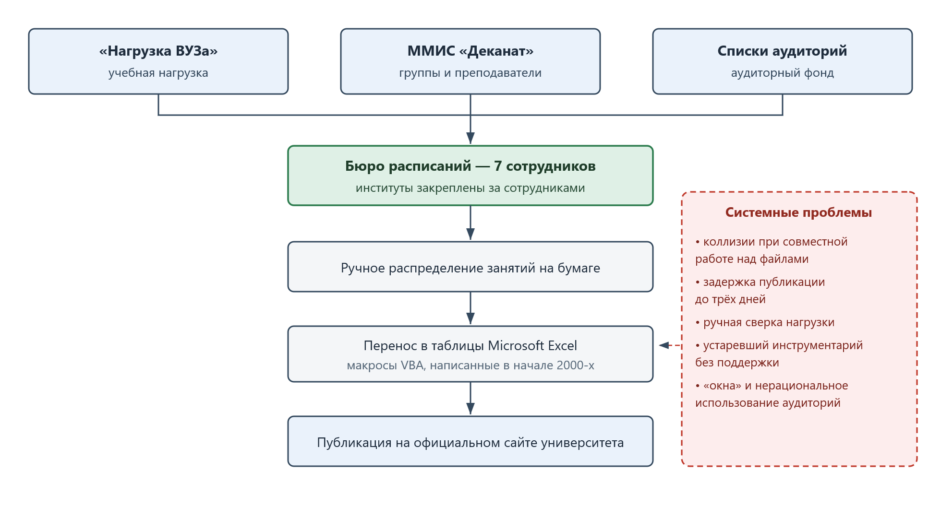
Рисунок 1.1 — Схема существующего процесса составления расписания в АлтГУ
Сложившаяся организация работы порождает ряд системных проблем:
– одновременная работа нескольких сотрудников над общими файлами не имеет защиты от коллизий, из-за чего возникают наложения занятий, которые приходится отслеживать вручную;
– внесённые изменения публикуются с задержкой до трёх дней, что исключает оперативное информирование преподавателей и студентов;
– отсутствует сервис уведомлений об изменении учебной нагрузки, поэтому сотрудники вынуждены постоянно сверять нагрузку преподавателей вручную, а обмен сведениями ведётся через служебные документы и телефонные звонки, что приводит к расхождениям;
– используемый инструментарий технологически устарел: локальные Excel-таблицы и VBA-макросы не имеют поддержки, сопряжены с риском потери данных и не позволяют применять современные методы комбинаторной оптимизации;
– качество получаемого расписания остаётся невысоким — возникают «окна» в расписании студентов и преподавателей, а аудиторный фонд используется нерационально.
Попытка перейти на специализированный программный продукт «1С:Автоматизированное составление расписания. Университет» не дала результата: по отзывам сотрудников бюро, система оказалась неудобной в работе, при одновременном сохранении расписания возникали накладки, а возможности задавать специфичные для университета правила составления расписания фактически отсутствовали. В результате от внедрения этого решения отказались.
Таким образом, совокупность организационных и технологических проблем — отсутствие защиты от коллизий при совместной работе, низкая оперативность публикации, ручная сверка нагрузки и устаревший инструментарий — определяет потребность в специализированной информационной системе, которая автоматизировала бы составление расписания, интегрировалась с используемыми в вузе системами учёта нагрузки и обеспечивала непротиворечивость и оперативную актуализацию расписания.

1.3 Задача составления учебного расписания как задача комбинаторной оптимизации
С математической точки зрения формирование учебного расписания относится к классу задач составления расписаний (timetabling), а его вузовская разновидность известна в литературе как задача составления расписания учебных занятий университета (University Course Timetabling Problem, UCTP) [3, 4]. Принято различать две основные постановки: составление расписания на основе учебных планов (curriculum-based), когда конфликты определяются принадлежностью дисциплин общему плану, и составление расписания на основе записей студентов (post-enrollment) [5]. В настоящей работе рассматривается постановка на основе учебных планов как наиболее соответствующая практике российских вузов.
Формально задача задаётся следующим образом. Пусть задано множество единиц семестровой нагрузки W (каждая единица связывает преподавателя, дисциплину, учебный поток и плановый объём часов), множество аудиторий R и множество временных слотов T. Требуется назначить каждой единице нагрузки аудитории и временные слоты так, чтобы выполнялись все жёсткие ограничения и минимизировалось суммарное нарушение мягких ограничений. Для описания решения вводится совокупность булевых переменных (формула 1.1):
x_{wrt} ∈ {0, 1}, w ∈ W, r ∈ R, t ∈ T, (1.1)
Переменная принимает значение 1 в том и только в том случае, когда единица нагрузки w проводится в аудитории r во временном слоте t. Общее число булевых переменных модели равно произведению |W|·|R|·|T|, при этом мощность пространства потенциальных назначений растёт экспоненциально с увеличением размерности задачи. Структура совокупности переменных схематично показана на рисунке 1.2.
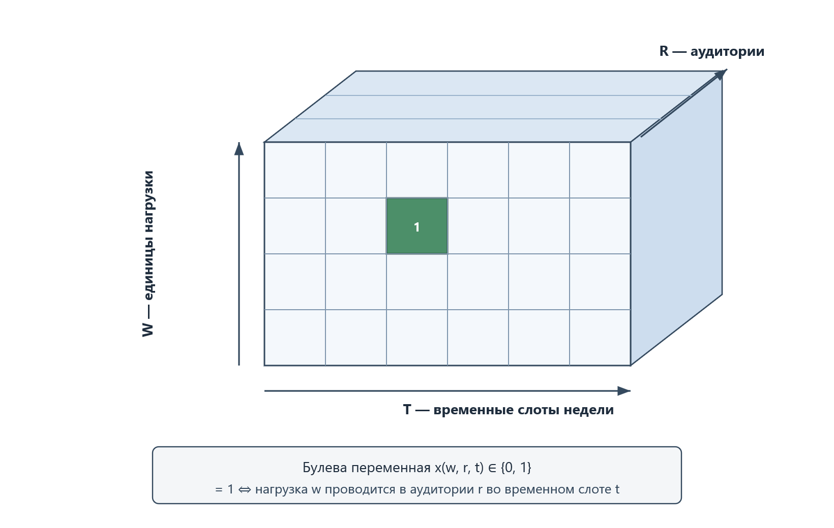
Рисунок 1.2 — Трёхмерная модель булевых переменных задачи составления расписания
На введённые переменные накладывается система жёстких ограничений, обязательных для любого допустимого расписания:
– запрет пересечений по ресурсам: в одной аудитории в один слот может проводиться не более одного занятия, а один преподаватель и один учебный поток не могут одновременно участвовать более чем в одном занятии;
– точное соответствие объёму нагрузки: суммарное число назначенных по единице нагрузки занятий должно равняться плановому количеству пар (числу запланированных часов, делённому на два, поскольку одна пара соответствует двум академическим часам);
– соответствие аудитории занятию: аудитория, в которую назначается занятие, должна обладать достаточной для учебного потока вместимостью и оборудованием, требуемым для проведения данной дисциплины;
– запрет перемещений между корпусами без достаточного времени на переход: один учебный поток или преподаватель не может иметь занятия в смежных парах одного дня в разных учебных корпусах, поскольку на переход между корпусами требуется время;
– проведение двойных занятий (например, лабораторных работ) в двух последовательных временных слотах.
Мягкие ограничения отражают пожелания к качеству расписания и учитываются в виде штрафов, формирующих целевую функцию. К числу учитываемых мягких ограничений относятся:
– штраф за «окна» в расписании студенческих групп и преподавателей;
– доступность преподавателей и аудиторий: предпочтительность каждого временного слота задаётся тремя градациями — «запрещённое», «нежелательное» и «предпочтительное» время, — которым соответствуют убывающие весовые коэффициенты штрафа (от максимального для запрещённого времени до нулевого для предпочтительного);
– соблюдение смены обучения группы: занятия стремятся размещаться вблизи предпочтительного времени начала смены, а штраф возрастает по мере удаления слота от него;
– предпочтительный корпус: штраф за проведение занятий вне корпуса, предпочтительного для данного учебного плана;
– параллельность занятий подгрупп: поощрение параллельного проведения занятий в случаях, когда оно разрешено учебным планом (параллельность необязательна, но реализуется при наличии возможности);
– ограничение на максимальное число пар в день: реализовано как мягкое с большим штрафом, поскольку превышение нежелательно, однако в исключительных случаях, когда иначе расписание построить нельзя, допустимо.
Каждое мягкое ограничение вносит в целевую функцию слагаемое, пропорциональное числу его нарушений и весовому коэффициенту. Качество расписания формализуется целевой функцией, которую необходимо минимизировать (формула 1.2):
F(x) = Σ_{k ∈ K} p_{k} · n_{k}(x) → min, (1.2)
где K — множество учитываемых мягких ограничений, pk — весовой коэффициент (штраф) k-го мягкого ограничения, а nk(x) — число нарушений этого ограничения, выражаемое через переменные модели. Жёсткие ограничения при этом выступают в роли ограничений модели, а мягкие формируют слагаемые целевой функции.
Существенной особенностью рассматриваемой задачи является её вычислительная сложность. Уже в базовой постановке соответствующая задача распознавания является NP-полной [6], а исходная оптимизационная задача — NP-трудной [7]. Число потенциальных вариантов назначения экспоненциально растёт с увеличением числа единиц нагрузки, что делает полный перебор практически неосуществимым уже для задач реального масштаба. Это обстоятельство обуславливает необходимость применения специализированных методов комбинаторной оптимизации, обзор которых приводится в следующем разделе.

1.4 Обзор и сравнительный анализ методов решения задачи составления расписания
Методы решения задачи составления расписания, предложенные в научной литературе, принято объединять в три большие группы: точные методы, эвристические и метаэвристические методы, а также методы программирования в ограничениях [3, 4, 8]. Их обобщённая классификация приведена на рисунке 1.3.
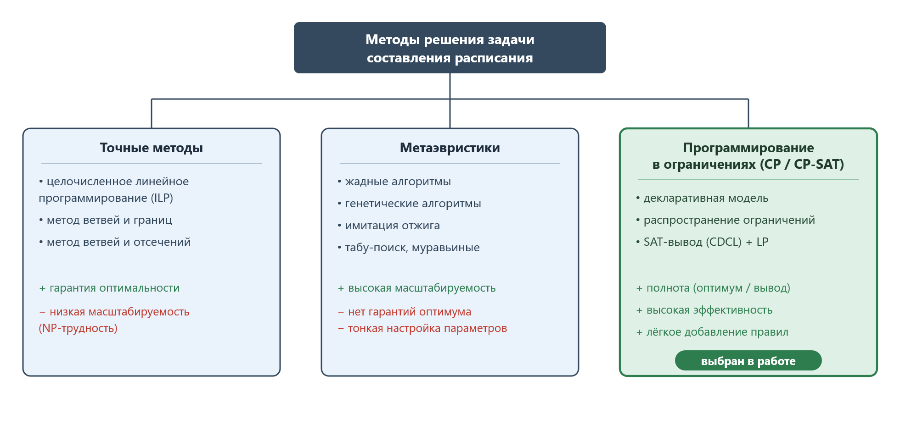
Рисунок 1.3 — Классификация методов решения задачи составления расписания
Точные методы основаны на сведении задачи к модели целочисленного линейного программирования и её решении методами ветвей и границ или ветвей и отсечений [9]. Их главное достоинство — гарантия нахождения оптимального решения. Однако из-за NP-трудности задачи трудоёмкость таких методов экспоненциально растёт с размерностью, поэтому в чистом виде они применимы лишь к задачам ограниченного масштаба.
Эвристические и метаэвристические методы — жадные конструктивные алгоритмы, генетические алгоритмы [10], имитация отжига [11], табу-поиск и муравьиные алгоритмы — позволяют получать достаточно качественные решения за приемлемое время и хорошо масштабируются. Их недостатками являются отсутствие гарантии оптимальности и даже допустимости решения, а также высокая чувствительность к настройке параметров и необходимость реализации специализированных под задачу операторов.
Методы программирования в ограничениях (Constraint Programming, CP) и их современное развитие в виде гибридных решателей CP-SAT основаны на декларативном описании задачи: разработчик формулирует переменные и ограничения, а решатель автоматически выполняет распространение ограничений, поиск с возвратом и логический вывод [12, 13]. Современные решатели этого класса сочетают техники программирования в ограничениях, выполнимости булевых формул (SAT) и линейного программирования, что обеспечивает как полноту (нахождение оптимума либо доказательство несовместимости), так и высокую практическую эффективность. Сводное сравнение трёх групп методов приведено в таблице 1.1.
Таблица 1.1 — Сравнительный анализ методов решения задачи составления расписания
Критерий | Целочисленное  программирование | Метаэвристики | Программирование  в ограничениях (CP-SAT)
Гарантия оптимальности | да | нет | да
Масштабируемость | низкая | высокая | высокая
Простота добавления ограничений | средняя | низкая | высокая
Потребность в ручной настройке | низкая | высокая | низкая
На основании проведённого сравнения для разрабатываемой системы выбран метод программирования в ограничениях с использованием решателя CP-SAT библиотеки Google OR-Tools [13]. Такой выбор обусловлен несколькими причинами. Во-первых, декларативный характер программирования в ограничениях органично сочетается с расширяемой архитектурой системы ограничений: каждое новое правило составления расписания добавляется как отдельный модуль без изменения уже реализованного кода. Во-вторых, решатель является полным и способен как находить оптимальное решение, так и доказывать отсутствие допустимого. В-третьих, автоматическое сочетание распространения ограничений, SAT-вывода и линейных релаксаций обеспечивает высокую эффективность, подтверждённую победами OR-Tools в международных соревнованиях решателей [14]. Наконец, библиотека распространяется с открытым исходным кодом, активно поддерживается и предоставляет программный интерфейс для языка C#, что соответствует выбранному технологическому стеку. По сравнению с генетическими алгоритмами и целочисленным программированием выбранный подход обеспечивает наилучший баланс качества решения, скорости работы и расширяемости модели ограничений.

1.5 Анализ существующих программных систем автоматизированного составления расписания
Для обоснования целесообразности собственной разработки необходимо рассмотреть существующие программные системы автоматизированного составления учебного расписания. Ниже проанализированы наиболее распространённые отечественные и зарубежные решения с указанием их преимуществ и недостатков применительно к условиям российского университета.
«1С:Автоматизированное составление расписания. Университет» — отечественный программный продукт, входящий в экосистему платформы «1С» [15]. Он обеспечивает учёт учебной нагрузки и автоматизированное построение расписания на основе заданных параметров.
– Преимущества: интеграция с другими продуктами «1С», поддержка учёта нагрузки, наличие готового тиражируемого решения и технической поддержки производителя.
– Недостатки: возникновение накладок при одновременном сохранении расписания несколькими пользователями, ограниченные возможности задания специфичных для конкретного вуза правил, проприетарный характер и стоимость владения.
«Апекс-ВУЗ» — отечественная автоматизированная система управления учебным процессом вуза, в составе которой имеется модуль составления расписания [16].
– Преимущества: комплексная автоматизация деятельности вуза, сопровождение и поддержка со стороны разработчика, ориентация на российскую нормативную базу.
– Недостатки: модуль расписания является лишь частью крупной системы, обладает ограниченными возможностями оптимизации и настройки алгоритма под индивидуальные правила, продукт распространяется на проприетарной основе.
UniTime — зарубежная система составления университетских расписаний с открытым исходным кодом, использующая методы программирования в ограничениях и оптимизации [17, 18].
– Преимущества: развитый функционал, гибкость моделирования, бесплатное распространение и открытый исходный код.
– Недостатки: высокая сложность настройки и внедрения, ориентация на западную организацию учебного процесса, отсутствие интеграции с российскими системами учёта, в частности с «Нагрузка ВУЗа» и ММИС «Деканат», и неполная локализация.
FET (Free Timetabling Software) — кроссплатформенная система составления расписания с открытым исходным кодом, использующая собственный эвристический алгоритм [19].
– Преимущества: бесплатность, простота освоения, высокая скорость расчёта расписания.
– Недостатки: ограниченная модель данных, отсутствие интеграции с внешними информационными системами, невозможность полноценного учёта специфики регламентов российского вуза и ограниченные возможности расширения набора правил.
Обобщённое сравнение рассмотренных систем по ключевым для данной работы критериям приведено в таблице 1.2.
Таблица 1.2 — Сравнительный анализ существующих систем составления расписания
Критерий | 1С | Апекс-ВУЗ | UniTime | FET | Разраба-  тываемая
Тип лицензии | платная | платная | открытая | открытая | открытая
Метод оптимизации | закрытый | закрытый | CP | эвристика | CP-SAT
Интеграция с системами учёта вуза | нет | частично | нет | нет | да
Гибкость правил | низкая | средняя | высокая | средняя | высокая
Совместная работа без коллизий | нет | частично | да | нет | да
Адаптация под регламенты вуза РФ | частично | да | нет | нет | да
Проведённый анализ показывает, что ни одно из рассмотренных решений не сочетает одновременно интеграцию с системами учёта вуза («Нагрузка ВУЗа» и ММИС «Деканат»), адаптацию под внутренние регламенты конкретного университета, расширяемую архитектуру системы правил и надёжную защиту от коллизий при одновременной работе нескольких пользователей. Следует отметить, что разрабатываемая система носит узкоспециализированный характер и, в отличие от универсальных продуктов, ориентирована на конкретный вуз; вместе с тем именно такая специализация позволяет обеспечить перечисленные свойства, критически важные для бюро расписаний АлтГУ. На основании выполненного в данной главе анализа предметной области, формализации задачи и обзора методов и аналогов формулируется задача на разработку серверной части системы автоматизированного составления учебного расписания, проектированию и реализации которой посвящены последующие главы работы.

2 ПРОЕКТИРОВАНИЕ СЕРВЕРНОЙ ЧАСТИ СИСТЕМЫ АВТОМАТИЗИРОВАННОГО СОСТАВЛЕНИЯ УЧЕБНОГО РАСПИСАНИЯ
В настоящей главе на основе сформулированной в первой главе постановки задачи и проведённого анализа выполняется проектирование серверной части разрабатываемой системы. Формируются функциональные и нефункциональные требования, обосновывается общая архитектура серверного приложения, проектируются доменная модель предметной области и реляционная база данных, детально рассматривается подсистема автоматического составления расписания с расширяемой системой ограничений, а также проектируются интеграция с внешними информационными системами вуза, аутентификация пользователей и программный интерфейс. Проектные решения опираются на принципы чистой архитектуры и объектно-ориентированного проектирования, обеспечивающие расширяемость и сопровождаемость системы.

2.1 Требования к серверной части системы
Серверная часть является ядром системы: она хранит данные предметной области, реализует бизнес-логику, выполняет вычислительно сложную задачу составления расписания и предоставляет программный интерфейс клиентскому приложению. На основании анализа процесса работы бюро расписаний АлтГУ (раздел 1.2) и формальной постановки задачи (раздел 1.3) к серверной части предъявляются следующие функциональные требования:
– синхронизация справочных данных и учебной нагрузки с внешними информационными системами вуза (сведения о группах и преподавателях — из ММИС «Деканат», учебная нагрузка — из системы «Нагрузка ВУЗа») с автоматическим выявлением и журналированием изменений нагрузки;
– ведение аудиторного фонда: управление корпусами, аудиториями (вместимость, корпус) и оборудованием, а также составом оснащения аудиторий;
– настройка ограничений задачи: доступность преподавателей и аудиторий по слотам, требования к оборудованию и предпочтительному корпусу учебного плана, смены обучения групп, весовые коэффициенты штрафов мягких ограничений;
– автоматическое составление расписания на семестр как для отдельного института, так и для всего университета, с сохранением результата в виде черновика;
– хранение двух версий расписания (черновик и опубликованное), публикация и сброс черновика расписания в разрезе института;
– ручное редактирование расписания (создание, перенос и удаление занятий) с проверкой коллизий и выдачей предупреждений о конфликтах;
– предоставление расписания в различных разрезах — по студенческой группе, преподавателю и аудитории;
– ведение и предоставление истории изменений учебной нагрузки и истории запусков генерации;
– аутентификация пользователей по доменным учётным записям университета с разграничением доступа и уведомление подключённых клиентов об изменениях в режиме реального времени.
Нефункциональные требования к серверной части определяются как спецификой задачи, так и условиями эксплуатации в вузе:
– расширяемость: добавление нового правила составления расписания или нового источника данных должно выполняться с минимальными изменениями существующего кода;
– масштабируемость: система должна справляться с реальным объёмом данных университета (сотни преподавателей и учебных планов, десятки аудиторий, полный семестр), не выходя за разумные пределы по памяти и времени;
– непротиворечивость и устойчивость к коллизиям при одновременной работе нескольких сотрудников бюро над общим расписанием;
– безопасность: доступ к функциям системы только для аутентифицированных пользователей, состоящих в соответствующей группе домена;
– сопровождаемость и тестируемость за счёт слабой связанности компонентов и независимости бизнес-логики от инфраструктурных деталей;
– переносимость и воспроизводимость развёртывания: конфигурирование через переменные окружения и пригодность к контейнеризации.

2.2 Архитектура серверной части
В качестве архитектурной основы серверной части выбрана чистая архитектура (Clean Architecture) [20], реализующая принцип инверсии зависимостей: бизнес-логика не зависит от деталей хранения данных, пользовательского интерфейса и внешних служб, а, напротив, инфраструктурные компоненты зависят от абстракций, объявленных во внутренних слоях. Такой подход обеспечивает требуемые расширяемость, тестируемость и сопровождаемость: правила предметной области и алгоритмы остаются независимыми от конкретной СУБД, протокола или внешней системы. Решение разделено на четыре проекта, образующие концентрические слои; зависимости направлены только внутрь (таблица 2.1). Общая схема архитектуры приведена на рисунке 2.1.
Таблица 2.1 — Слои серверного приложения и их ответственность
Слой | Проект | Ответственность
Домен | Domain | Сущности предметной области, их инварианты и фабрики создания; не зависит ни от каких внешних библиотек
Приложение | Application | Сценарии (команды и запросы), интерфейсы-порты, валидация, подсистема солвера
Инфраструктура | Infrastructure | Реализация портов: доступ к БД (EF Core), интеграция, аутентификация, фоновые службы
Интерфейс | API | REST-контроллеры, SignalR-хаб, обработка исключений, аутентификация, композиционный корень
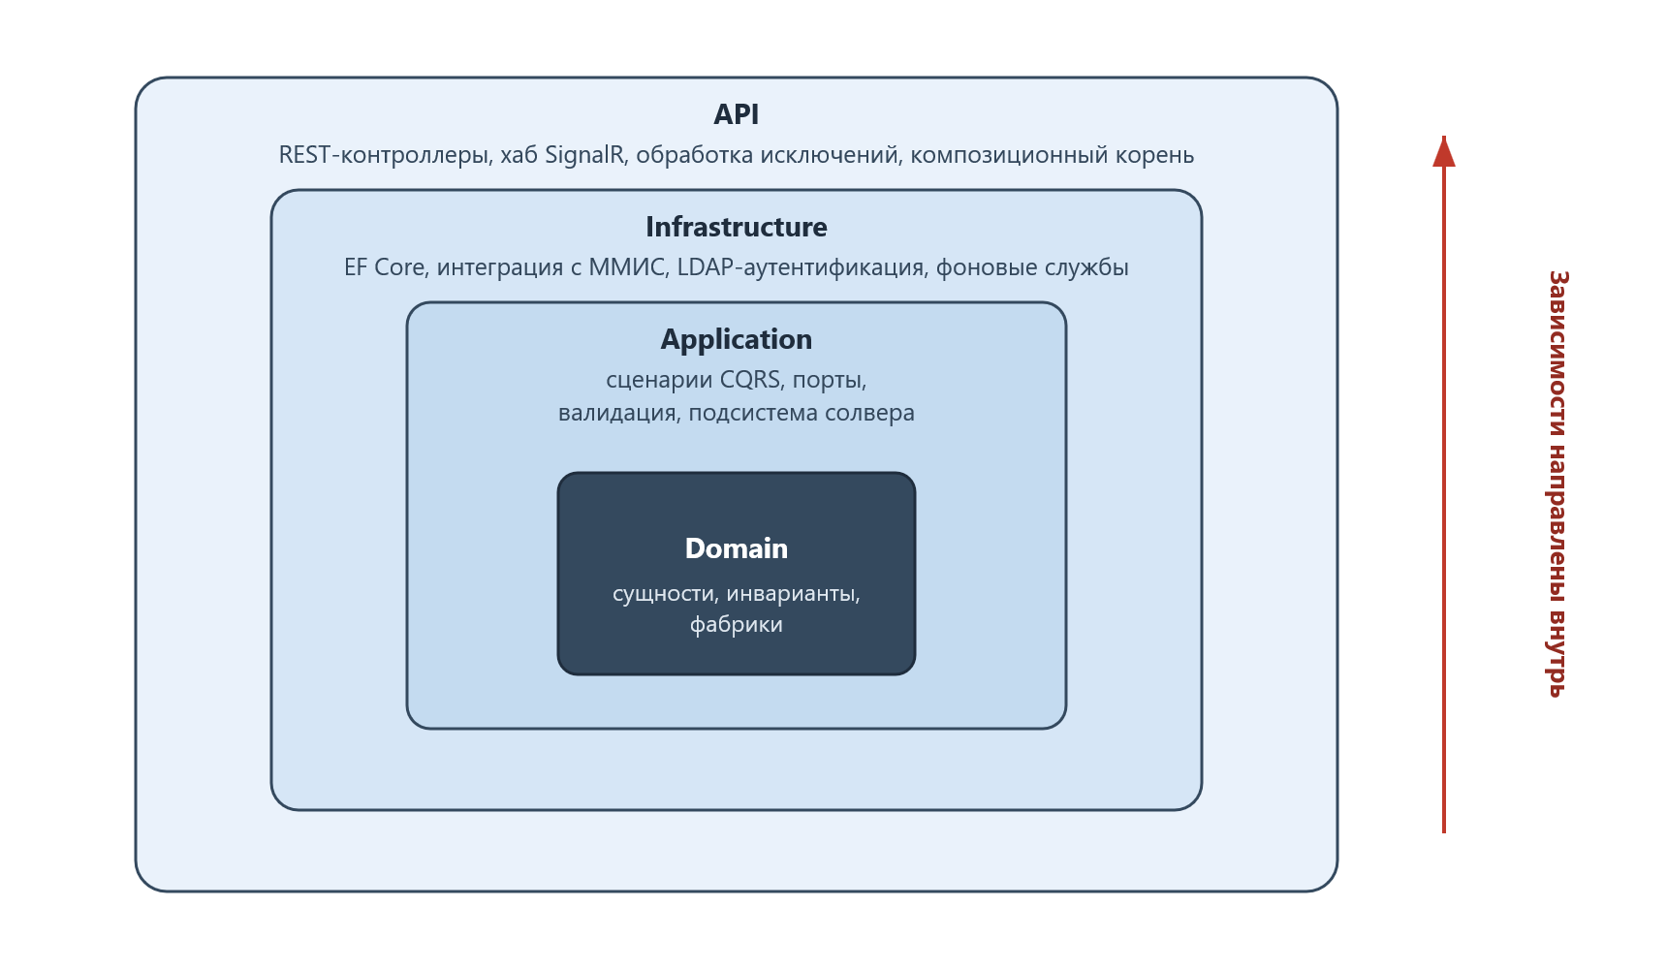
Рисунок 2.1 — Слоистая архитектура серверной части
Доменный слой (Domain) содержит сущности предметной области и не зависит ни от каких внешних библиотек. Сущности спроектированы по принципам предметно-ориентированного проектирования (Domain-Driven Design) [21]: поля закрыты для прямой записи, объекты создаются через статические фабрики, а инварианты проверяются единым набором защитных методов (Guard), что исключает появление некорректных состояний. Бизнес-операции (например, изменение часов нагрузки с фиксацией записи в журнале) инкапсулированы в методах самих сущностей.
Слой приложения (Application) реализует сценарии использования по архитектурному шаблону разделения команд и запросов (CQRS) [22] с разделением на команды (изменяющие состояние) и запросы (только чтение). Диспетчеризация выполняется через посредник (медиатор), что разрывает прямую связь между контроллером и обработчиком сценария. Сквозная валидация входных данных вынесена в конвейерное поведение медиатора: перед выполнением обработчика автоматически запускаются все зарегистрированные валидаторы, и при наличии ошибок выбрасывается исключение валидации. Здесь же объявлены интерфейсы-порты (репозитории, поставщик данных солвера, службы аутентификации, уведомлений и транзакций), реализуемые во внешнем слое, и размещена подсистема автоматического составления расписания (раздел 2.5), также не зависящая от инфраструктуры.
Инфраструктурный слой (Infrastructure) предоставляет конкретные реализации портов: репозитории на основе Entity Framework Core и контекст базы данных, поставщик данных для солвера, интеграцию с системой учёта, аутентификацию через LDAP и выпуск токенов, а также фоновые службы — синхронизации данных, генерации расписания и первичного наполнения инфраструктурных справочников. Слой интерфейса (API) построен на платформе ASP.NET Core [23] и содержит «тонкие» контроллеры, делегирующие работу медиатору, хаб SignalR для real-time-уведомлений, глобальные обработчики исключений и композиционный корень, в котором все зависимости связываются через встроенный контейнер внедрения зависимостей.
Помимо чистой архитектуры и CQRS, в проекте систематически применяются следующие проектировочные шаблоны: «Репозиторий» — для абстрагирования доступа к данным; «Строитель» и «Распорядитель» — для пошаговой сборки модели солвера (раздел 2.5.3); «Конвейерное поведение» — для сквозной валидации; «Параметры» (Options) — для типизированной конфигурации; «Фоновый обработчик» (Hosted Service) — для длительных и периодических операций. Совокупность этих решений обеспечивает слабую связанность компонентов и удовлетворяет требованиям расширяемости и сопровождаемости.

2.3 Проектирование доменной модели предметной области
Доменная модель формализует понятия предметной области, выделенные в разделе 1.1, в виде связанных классов-сущностей. Логически модель разделена на пять групп: организационная структура университета, учебная нагрузка, расписание, календарь и ограничения. Диаграмма классов доменной модели приведена на рисунке 2.2.
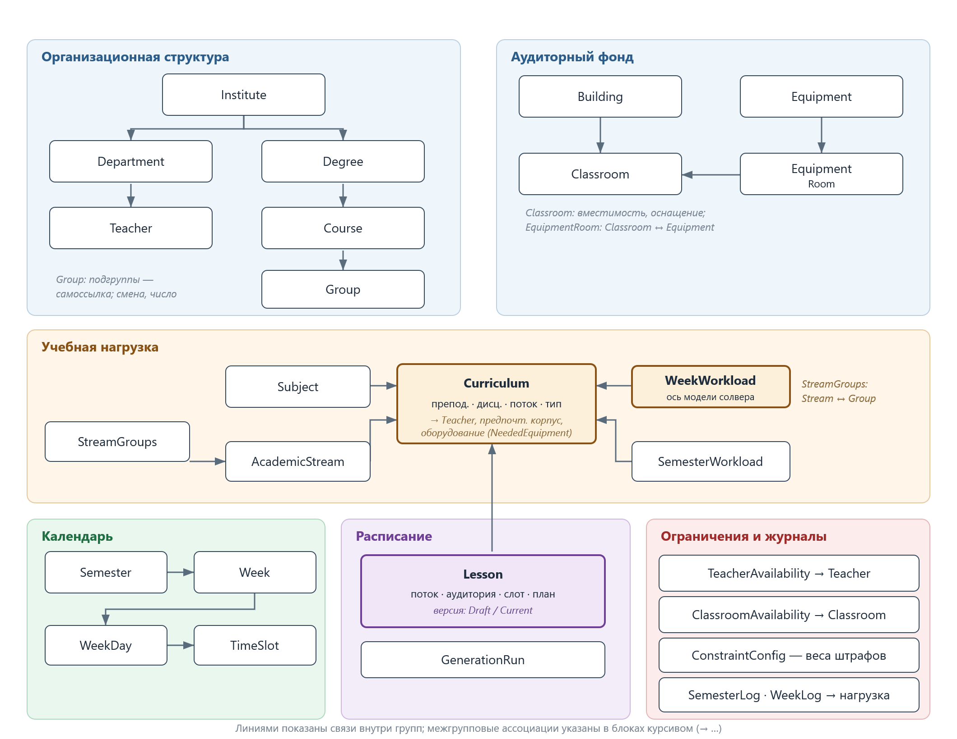
Рисунок 2.2 — Диаграмма классов доменной модели
Организационная структура университета образует иерархию справочников. Институт (Institute) включает кафедры (Department) и образовательные ступени (Degree). Кафедра объединяет преподавателей (Teacher). Ступень содержит курсы (Course), а курс — учебные группы (Group). Группа характеризуется сменой обучения и числом студентов и может делиться на подгруппы (самоссылка через родительскую группу), что используется для лабораторных занятий. Аудиторный фонд описывается корпусами (Building) и входящими в них аудиториями (Classroom) с указанием вместимости; типы оборудования (Equipment) связываются с аудиториями связующей сущностью «оборудование в аудитории» (EquipmentRoom).
Ключевыми для задачи составления расписания являются понятия учебного плана, потока и нагрузки. Учебный план (Curriculum) — это устойчивое сочетание «преподаватель — дисциплина — учебный поток — тип занятия» (лекция, семинар, лабораторная работа и др.); план несёт признаки параллельности и двойного занятия, ссылку на предпочтительный корпус и перечень необходимого оборудования (NeededEquipment). Учебный поток (AcademicStream) объединяет группы, изучающие дисциплину совместно (связь «многие-ко-многим» через StreamGroups), и хранит суммарную численность студентов. Разделение на группу и поток принципиально: семинары и лабораторные ведутся по группам, тогда как лекция читается потоку сразу для нескольких групп курса. Нагрузка задаётся на двух уровнях — семестровом (SemesterWorkload, суммарные часы за семестр) и понедельном (WeekWorkload, часы на конкретную неделю); понедельная нагрузка служит осью модели солвера (раздел 2.5), поскольку расписание составляется по неделям.
Календарь представлен семестром (Semester), который состоит из недель (Week); каждая неделя имеет тип — «красная» или «синяя» (числитель/знаменатель в принятой в АГУ системе чередования) — и включает рабочие дни (WeekDay), а день — временные слоты (TimeSlot), задаваемые порядковым номером занятия в течение дня. Само расписание описывается занятиями (Lesson): занятие связывает поток, аудиторию, временной слот и учебный план и имеет версию — черновик (Draft) или текущее (Current). Версионность позволяет формировать и редактировать новый вариант расписания, не затрагивая опубликованный. Каждый запуск автогенерации фиксируется записью истории (GenerationRun) с метриками и перечнем недоразмещённых нагрузок.
Группа ограничений описывает желательность и допустимость назначений. Доступность преподавателя (TeacherAvailability) и аудитории (ClassroomAvailability) задаётся для конкретного слота (день недели и номер занятия) знаковым штрафом: отрицательное значение поощряет назначение (предпочтительный или обязательный слот), положительное — штрафует (нежелательный или запрещённый). Введены пять градаций желательности (обязательно, предпочтительно, нейтрально, нежелательно, запрещено), которым сопоставлены весовые коэффициенты; нейтральные слоты не хранятся, что сокращает объём данных. Запрет реализован как большой штраф (мягкий запрет), чтобы единичная пометка не делала всю модель неразрешимой. Весовые коэффициенты остальных мягких ограничений (окна студентов и преподавателей, недоступность) вынесены в настраиваемую сущность конфигурации ограничений (ConstraintConfig).
Отдельным проектным решением является журналирование изменений нагрузки. Изменения часов семестровой и понедельной нагрузки фиксируются записями журнала (SemesterLog, WeekLog) с типом операции (добавление, изменение, удаление), старым и новым значениями и отметкой времени. Журнальные записи создаются методами самих сущностей нагрузки, что гарантирует согласованность журнала с фактическими изменениями. Записи об удалении сохраняются и после физического удаления нагрузки (связь обнуляется), что обеспечивает полноту истории.

2.4 Проектирование реляционной базы данных
Для хранения данных выбрана реляционная СУБД PostgreSQL [24], а доступ к ней организован через объектно-реляционное отображение Entity Framework Core [25] по подходу «сначала код» (code-first): схема базы данных порождается из доменной модели и конфигураций отображения, а её эволюция фиксируется миграциями. Конфигурация каждой сущности вынесена в отдельный класс, реализующий интерфейс конфигурации EF Core; все конфигурации автоматически подключаются из сборки при построении модели. Такой подход отделяет правила отображения от самих сущностей и сохраняет доменный слой свободным от инфраструктурных атрибутов.
Структура таблиц повторяет доменную модель: справочники университета, нагрузка, расписание, календарь и ограничения. Связи «многие-ко-многим» реализованы явными связующими таблицами с составными ключами — связь групп с потоками (StreamGroups), оснащение аудиторий (EquipmentRoom) и требования планов к оборудованию (NeededEquipment). Перечислимые типы (тип занятия, смена, тип недели, градация доступности, тип ограничения) хранятся компактно числовыми значениями, но в программном интерфейсе сериализуются читаемыми строками. Для ускорения характерных запросов и операций синхронизации добавлены индексы, в частности по отметкам времени журналов нагрузки и по денормализованным ключам занятий (семестр, учебный план).
Особенностью схемы является поддержка идемпотентной синхронизации и полноты журнала. Идентификаторы справочных сущностей, импортируемых из внешних систем, вычисляются детерминированно из типа сущности и её кода в источнике, благодаря чему повторная выгрузка обновляет уже существующие записи, а не создаёт дубликаты. Связи журнальных записей с нагрузкой объявлены необязательными с правилом обнуления внешнего ключа при удалении, поэтому запись об удалении нагрузки переживает её физическое удаление. Эволюция схемы оформлена последовательностью миграций (первичная инициализация, добавление истории генерации, индексов журналов и денормализованных полей занятий), применяемых к базе данных при запуске приложения. Концептуальная схема базы данных приведена на рисунке 2.3.
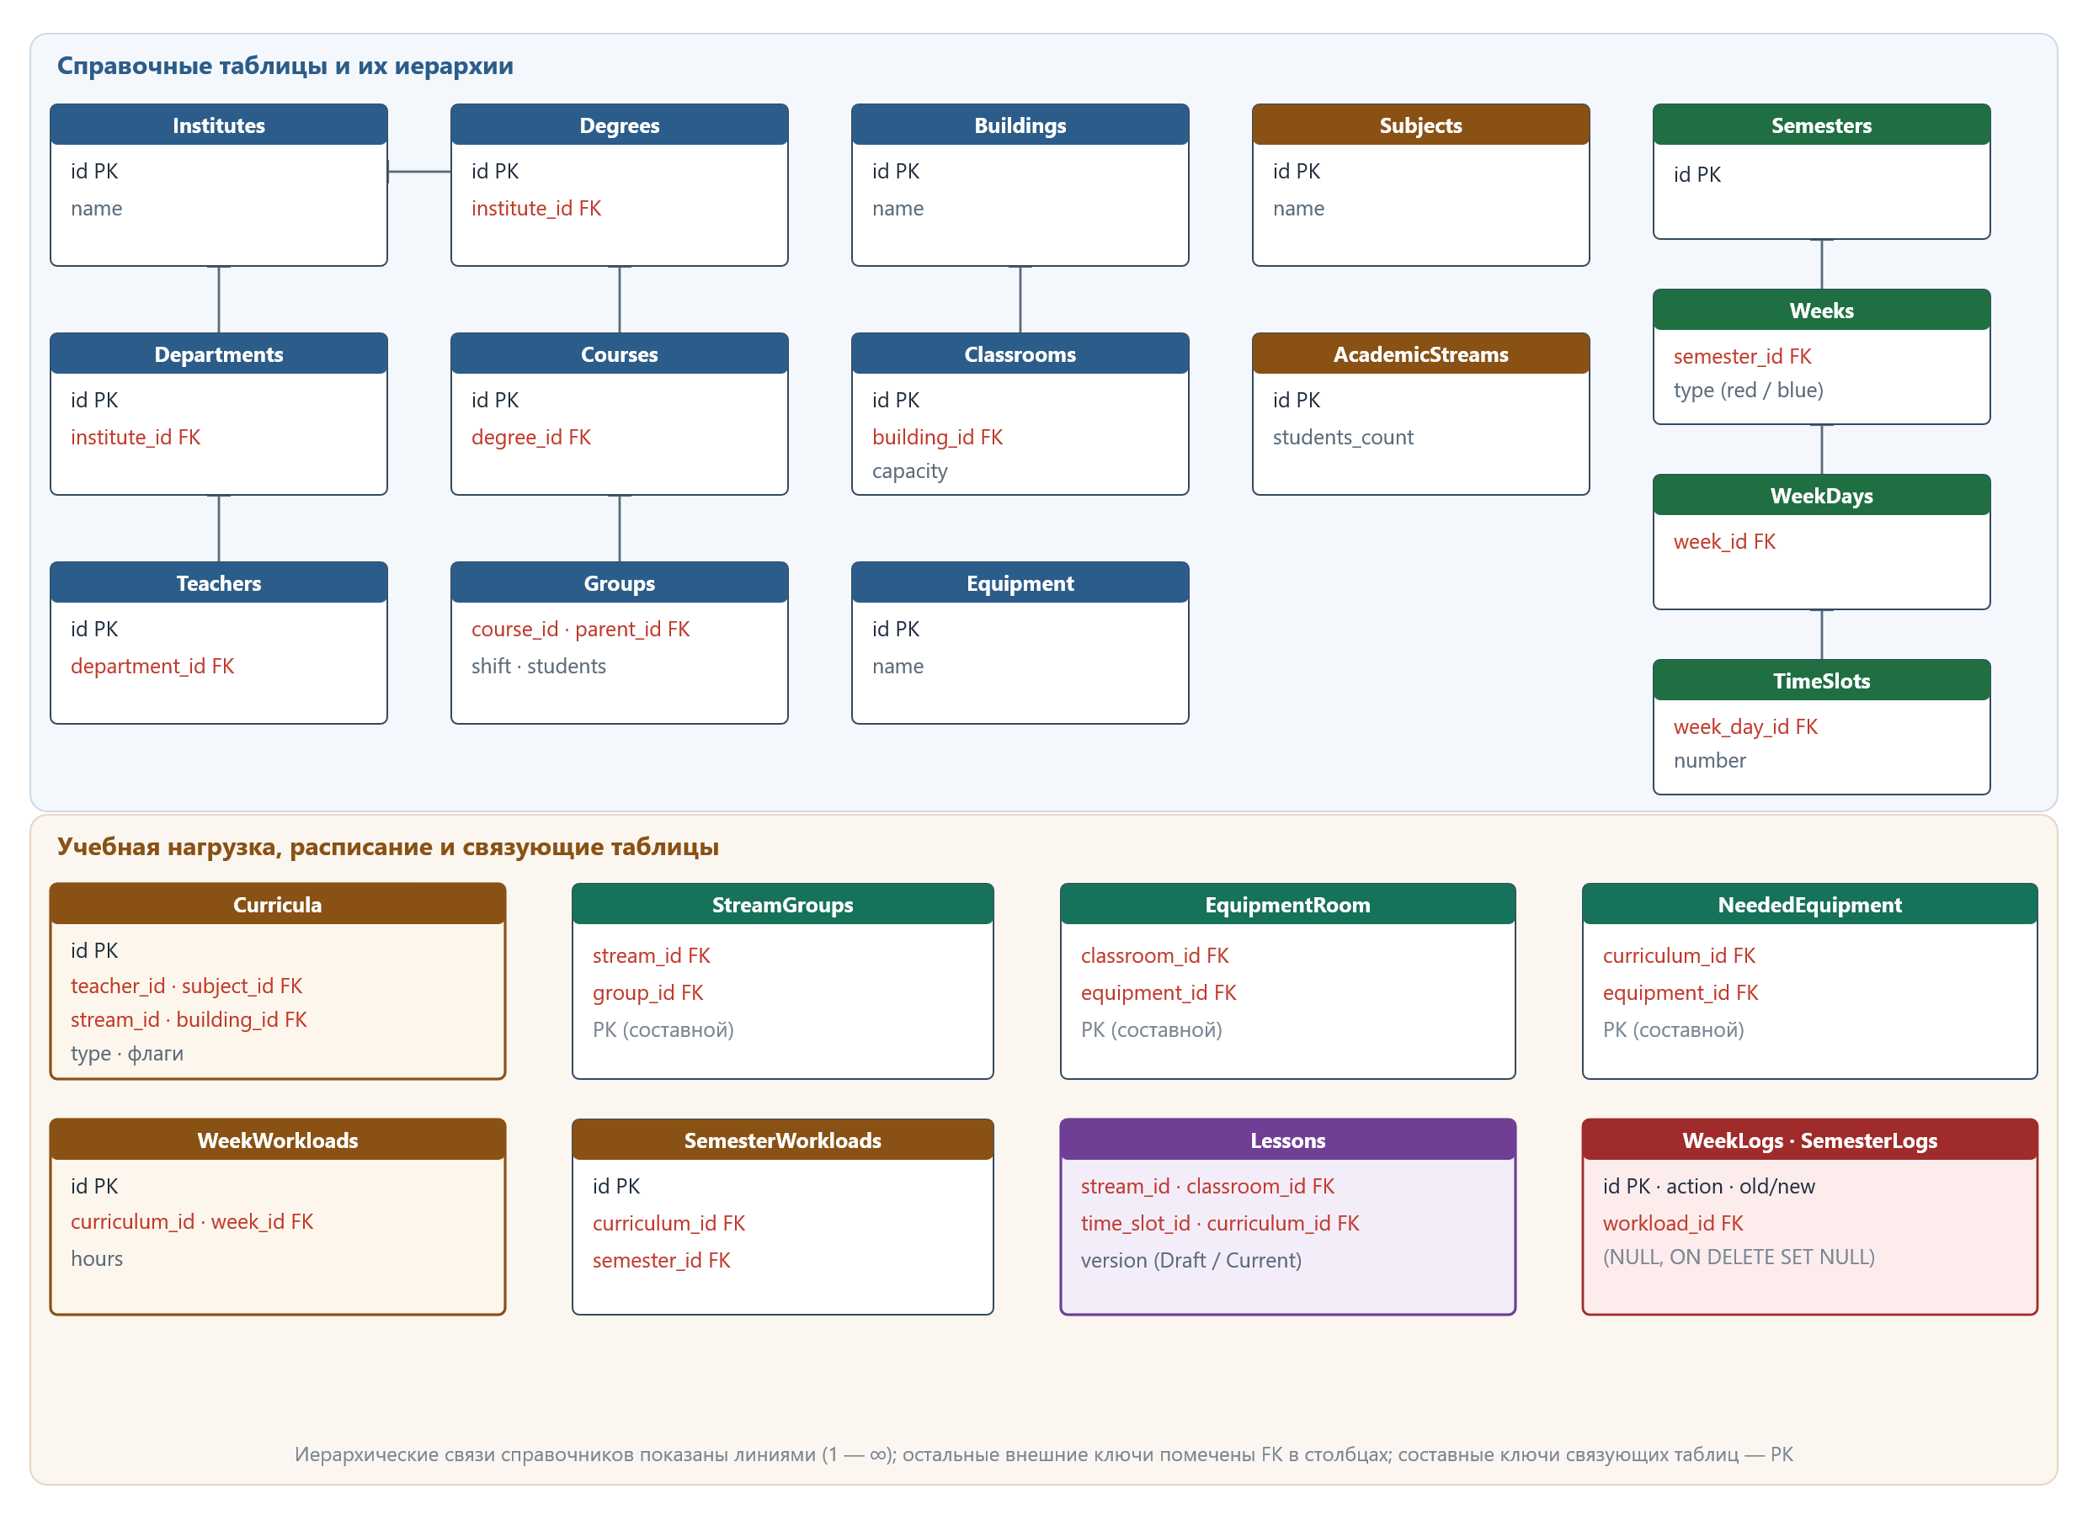
Рисунок 2.3 — Концептуальная схема базы данных (ER-диаграмма)

2.5 Проектирование подсистемы автоматического составления расписания
Подсистема автоматического составления расписания реализует выбранный в разделе 1.4 метод программирования в ограничениях с решателем CP-SAT библиотеки Google OR-Tools [13]. Она размещена в слое приложения и не зависит от инфраструктуры: входные данные подаются через порт поставщика данных, а результат возвращается в виде назначений, отображаемых затем в занятия. Ниже последовательно рассматриваются представление задачи в виде модели, формализация системы ограничений, расширяемая архитектура её сборки, настройка и работа решателя, декомпозиция задачи и двухфазная схема её решения, обеспечение устойчивости расписания и постобработка результата.

2.5.1 Переменные модели и сокращение пространства поиска
Решение представляется в виде набора булевых переменных, индексируемых тройкой «единица нагрузки — аудитория — временной слот». Переменная равна единице тогда и только тогда, когда соответствующая единица нагрузки проводится в данной аудитории в данном слоте (формула 2.1):
x_{wrt} ∈ {0, 1}, (w, r, t) ∈ Ω (2.1)
где W — множество единиц понедельной нагрузки (каждая связывает учебный план и плановое число часов недели), R — множество аудиторий, T — множество временных слотов недели, а Ω — множество допустимых троек. Переменные хранятся трёхмерным массивом, в котором ячейка для недопустимой тройки остаётся пустой — переменная для неё не создаётся. Это реализует сокращение пространства поиска (прунинг): из модели заранее исключаются тройки, заведомо невозможные по не зависящим от решателя статическим критериям — недостаточной вместимости аудитории, отсутствию требуемого оборудования и несоответствию слота смене группы (формула 2.2):
Ω = { (w, r, t) ∈ W × R × T : cap(r) ≥ s(w), Eq(w) ⊆ Eq(r), num(t) ∈ Sh(w) } (2.2)
здесь cap(r) — вместимость аудитории r, s(w) — численность потока нагрузки w, Eq(w) и Eq(r) — наборы требуемого и имеющегося оборудования, num(t) — номер слота t, Sh(w) — множество номеров слотов, допустимых для смены групп нагрузки w. Без прунинга число переменных модели достигало бы произведения |W|·|R|·|T|; на реальных данных перечисленные критерии отсекают большинство комбинаций, что в разы сокращает число переменных и размер ограничений. Этому же способствует понедельная ось модели (раздел 2.5.5): на одну неделю приходится лишь часть нагрузки семестра, поэтому мощность множества W невелика. Все строители ограничений, целевая функция и процедура извлечения решения обязаны пропускать пустые ячейки, то есть тройки, не вошедшие в Ω.

2.5.2 Формализация системы ограничений
На введённые переменные накладывается система жёстких ограничений, задающих пространство допустимых расписаний. Запрет пересечений по ресурсам требует, чтобы в одной аудитории в один слот проводилось не более одного занятия (формула 2.3); аналогичные ограничения накладываются на каждого преподавателя и каждый учебный поток — суммирование при этом ведётся по подмножеству нагрузок, разделяющих соответствующий ресурс:
∑_{w ∈ W} x_{wrt} ≤ 1, r ∈ R, t ∈ T (2.3)
Соответствие плановой нагрузке в канонической постановке требует, чтобы число размещённых по каждой единице нагрузки занятий равнялось плановому — числу запланированных на неделю часов, делённому на два, поскольку одно занятие соответствует двум академическим часам (формула 2.4):
∑_{r ∈ R, t ∈ T} x_{wrt} = h_{w} / 2, w ∈ W (2.4)
где h_w — плановое число часов нагрузки w на неделю. Требования к вместимости, оборудованию и смене вынесены в условие допустимости тройки (формула 2.2) и реализованы прунингом, что эквивалентно соответствующим жёстким ограничениям, но не порождает лишних переменных. К жёстким ограничениям относятся также проведение двойного занятия в двух последовательных слотах одного дня и запрет переезда субъекта (потока или преподавателя) между корпусами в смежных слотах, когда времени на переход недостаточно.
Мягкие ограничения отражают пожелания к качеству расписания и учитываются штрафами, образующими целевую функцию. Каждое нарушение вносит слагаемое, пропорциональное числу нарушений и весовому коэффициенту, а суммарный штраф минимизируется (формула 2.5):
F(x) = ∑_{k ∈ K} p_{k} · n_{k}(x) → min (2.5)
где K — множество учитываемых мягких ограничений, p_k — весовой коэффициент k-го ограничения, n_k(x) — число его нарушений при назначении x. К мягким ограничениям отнесены окна в расписании групп и преподавателей, доступность преподавателей и аудиторий, лимит занятий в день, компактность учебного дня, предпочтительный корпус, параллельность занятий подгрупп и якорь стабильности (раздел 2.5.7). Таким образом, жёсткие ограничения определяют пространство допустимых решений, а мягкие формируют целевую функцию, минимизация которой повышает качество расписания.

2.5.3 Расширяемая архитектура системы ограничений
Ключевым требованием к системе (раздел 2.1) является расширяемость набора правил составления расписания. Для его выполнения система ограничений спроектирована по шаблонам «Строитель» и «Распорядитель»: каждое ограничение или слагаемое целевой функции инкапсулировано в отдельном строителе секции модели, реализующем общий интерфейс с единственной операцией наполнения модели. Распорядитель сборки хранит упорядоченный список строителей и последовательно применяет их к модели; порядок важен — сначала создаются переменные, затем накладываются ограничения, и последней фиксируется целевая функция. Добавление нового правила сводится к созданию ещё одного строителя и включению его в список, без изменения существующего кода, что соответствует принципу открытости/закрытости. Полный перечень спроектированных строителей приведён в таблице 2.2.
Таблица 2.2 — Строители секций модели расписания
Строитель (секция) | Категория | Назначение
Переменные | жёсткое | Создание булевых переменных с прунингом заведомо невозможных троек
Соответствие нагрузке | жёсткое | Число размещённых занятий равно плановому (либо ограничено сверху — best-effort)
Запрет пересечений | жёсткое | Аудитория, преподаватель и поток заняты не более чем одним занятием в слоте
Оборудование | жёсткое | Аудитория обладает требуемым для дисциплины оборудованием
Вместимость | жёсткое | Вместимость аудитории не меньше численности потока
Смена обучения | мягкое | Занятия группы в слотах её смены
Переезды между корпусами | жёсткое | Запрет смежных занятий субъекта в разных корпусах
Двойные занятия | жёсткое | Двойное занятие занимает два последовательных слота
Окна | мягкое | Штраф за пустой слот между занятиями группы или преподавателя
Доступность | мягкое | Штраф/бонус за назначение по градации доступности слота
Лимит занятий в день | мягкое | Штраф за превышение дневного лимита занятий группы и преподавателя
Компактность дня | мягкое | Штраф за каждый учебный день — сбор нагрузки в меньшее число дней
Предпочтительный корпус | мягкое | Штраф за занятие вне предпочтительного корпуса плана
Параллельность | мягкое | Поощрение параллельного проведения занятий подгрупп
Якорь расписания | мягкое | Притяжение к слотам/корпусу предыдущей недели или семестра
Целевая функция | — | Суммирование штрафов и постановка задачи минимизации
Благодаря такой организации набор активных строителей и порядок их применения задаются распорядителем и могут отличаться для разных режимов решения (раздел 2.5.6), что позволяет гибко конфигурировать модель под конкретную фазу или сценарий генерации без изменения кода самих строителей.

2.5.4 Настройка и работа решателя CP-SAT
Построенная модель решается решателем CP-SAT библиотеки Google OR-Tools — современным гибридным решателем задач программирования в ограничениях [13]. В отличие от классических решателей программирования в ограничениях, CP-SAT сочетает три техники: распространение ограничений (constraint propagation), решение задачи выполнимости булевых формул методом обучения на конфликтах (CDCL) с «ленивой» генерацией дизъюнктов и линейные релаксации, решаемые методами линейного программирования. Сочетание этих техник обеспечивает полноту — решатель способен как найти оптимальное решение и доказать его оптимальность, так и доказать неразрешимость модели, — и одновременно высокую практическую эффективность на задачах большой размерности, что и обусловило его выбор в разделе 1.4.
Поиск ведётся параллельным портфелем стратегий: несколько рабочих потоков одновременно применяют различные эвристики ветвления и методы поиска в большой окрестности (large neighborhood search), обмениваясь найденными ограничивающими дизъюнктами и текущими границами целевой функции. Это ускоряет как нахождение допустимого решения, так и доказательство оптимальности. Поведение решателя задаётся параметрами, вынесенными в конфигурацию приложения (секция Solver) и допускающими переопределение на конкретный запуск: максимальное время поиска, число параллельных рабочих потоков и признак журналирования прогресса поиска. По умолчанию используются ограничение времени порядка трёх минут и восемь рабочих потоков, причём заданное время трактуется как бюджет на решение одной недели (раздел 2.5.5), что делает суммарную длительность генерации семестра предсказуемой и регулируемой одним параметром.
Взаимодействие с решателем инкапсулировано в отдельном компоненте-обёртке, который сериализует параметры, запускает решение модели и преобразует результат. Статус решателя отображается на четыре состояния предметной области: оптимально (найдено и доказано оптимальное решение), допустимо (решение найдено, но его оптимальность не доказана за отведённое время), неразрешимо (доказано отсутствие решения) и неизвестно (за отведённое время решение не найдено). При наличии решения из значений булевых переменных извлекаются назначения: перебираются только непустые тройки модели (с учётом прунинга), и тройка с единичным значением переменной даёт назначение «нагрузка — аудитория — слот». Вместе с назначениями фиксируются метрики — значение целевой функции и фактическое время поиска, — которые сохраняются в истории генерации и используются для оценки качества и производительности.
Реакция системы на статус решателя определена следующим образом: при оптимальном или допустимом решении назначения принимаются; статус «неизвестно» (исчерпание времени без найденного решения) трактуется как недоразмещение недели и фиксируется в диагностике недоразмещённых нагрузок; статус «неразрешимо» в рабочем режиме недостижим, поскольку мягкое размещение (раздел 2.5.6) делает модель всегда разрешимой. Компонент-обёртка решателя не хранит состояния и регистрируется как разделяемый экземпляр, что безопасно при последовательном решении множества недель и согласуется с принятой декомпозицией. Для ускорения второго этапа двухфазной схемы (раздел 2.5.6) применяется «тёплый старт»: найденное на первом этапе решение подаётся решателю в виде подсказки для всех созданных переменных, благодаря чему решатель сразу получает стартовое допустимое приближение и расходует весь бюджет времени на улучшение качества, а не на повторный поиск любого допустимого решения.

2.5.5 Декомпозиция задачи составления расписания
Как показано в первой главе, задача составления расписания NP-трудна, а её размерность в масштабах университета такова, что попытка решить расписание всего вуза на семестр единой моделью практически нереализуема: размер модели делает поиск неприемлемо долгим, а решатель не успевает найти даже допустимое решение. Поэтому в проекте задача декомпозируется по двум независимым осям.
Первая ось — декомпозиция по неделям. Расписание составляется не на семестр целиком, а понедельно: каждая неделя решается отдельной небольшой моделью, осями которой служат нагрузки именно этой недели, аудитории и слоты недели. Размер такой модели на порядок меньше семестровой и помещается в память, а результат каждой недели сразу записывается в базу данных, благодаря чему уже сформированные недели становятся видны в клиентском приложении по мере генерации. Лимит времени решателя задаётся как бюджет на одну неделю, что делает общую продолжительность генерации предсказуемой.
Вторая ось — декомпозиция по институтам. Генерация может выполняться как для всего университета (нагрузки всех институтов недели решаются совместно), так и для отдельного института. Во втором случае в модель загружаются только нагрузки указанного института, а ресурсы (аудитории и преподаватели), уже занятые в этой неделе расписанием других институтов, передаются в модель как жёсткие блокировки соответствующих слотов. Принадлежность нагрузки институту определяется по группам потока через цепочку «поток — группа — курс — ступень — институт». Поинститутская декомпозиция соответствует и организации работы бюро расписаний, где за каждым сотрудником закреплён свой набор институтов, и позволяет перегенерировать расписание одного института, не затрагивая остальные.

2.5.6 Двухфазная схема решения недели
В пределах одной недели расписание решается единой совместной моделью на весь охват генерации (институт или весь университет). Совместное решение принципиально для качества: преподаватели и аудитории координируются одновременно, поэтому штраф за окно действительно работает, тогда как при последовательном решении группа за группой преподаватель «застолбляется» одной группой и вынуждает окно у другой. Однако перегруженная неделя физически может не вмещать всю запланированную нагрузку, а одновременная максимизация размещения и оптимизация качества в одной модели на институтском масштабе не успевает завершиться. Поэтому неделя решается в две фазы (рисунок 2.4).
На первом этапе решается задача максимального размещения. Размещение сделано мягкой целью: число размещённых по каждой нагрузке занятий ограничено сверху планом недели (формула 2.6), а в целевую функцию входит награда R за каждое размещённое занятие, заведомо превосходящая штрафы качества, поэтому минимизация целевой функции этого этапа эквивалентна максимизации числа размещённых занятий (формула 2.7):
∑_{r, t} x_{wrt} ≤ h_{w} / 2, w ∈ W (2.6)
F₁(x) = − R · ∑_{w, r, t} x_{wrt} → min (2.7)
Модель этого этапа упрощена (мягкие ограничения качества опущены, смена смягчена) и всегда разрешима: если план не вмещается, часть нагрузки просто остаётся неразмещённой, не делая модель неразрешимой. Этап быстро определяет, сколько занятий вообще можно поставить при всех жёстких ограничениях.
На втором этапе при зафиксированном покрытии минимизируется неудобство расписания. Достигнутое на первом этапе число размещённых по каждой нагрузке занятий закрепляется как нижняя граница c_w, а в целевой функции остаются только штрафы качества, без доминирующей награды за размещение (формула 2.8):
F₂(x) = ∑_{k ∈ K} p_{k} · n_{k}(x) → min, ∑_{r, t} x_{wrt} ≥ c_{w}, w ∈ W (2.8)
Поэтому решатель действительно минимизирует число окон и учебных дней, не выбрасывая при этом занятия. Чтобы весь бюджет времени второго этапа тратился на улучшение качества, а не на повторный поиск допустимого решения, применяется тёплый старт (раздел 2.5.4): решение первого этапа, допустимое и для второго, подаётся решателю подсказкой и сразу становится стартовым приближением. Если второй этап успевает найти решение не хуже первого по числу размещённых занятий, в качестве результата недели берётся именно оно.
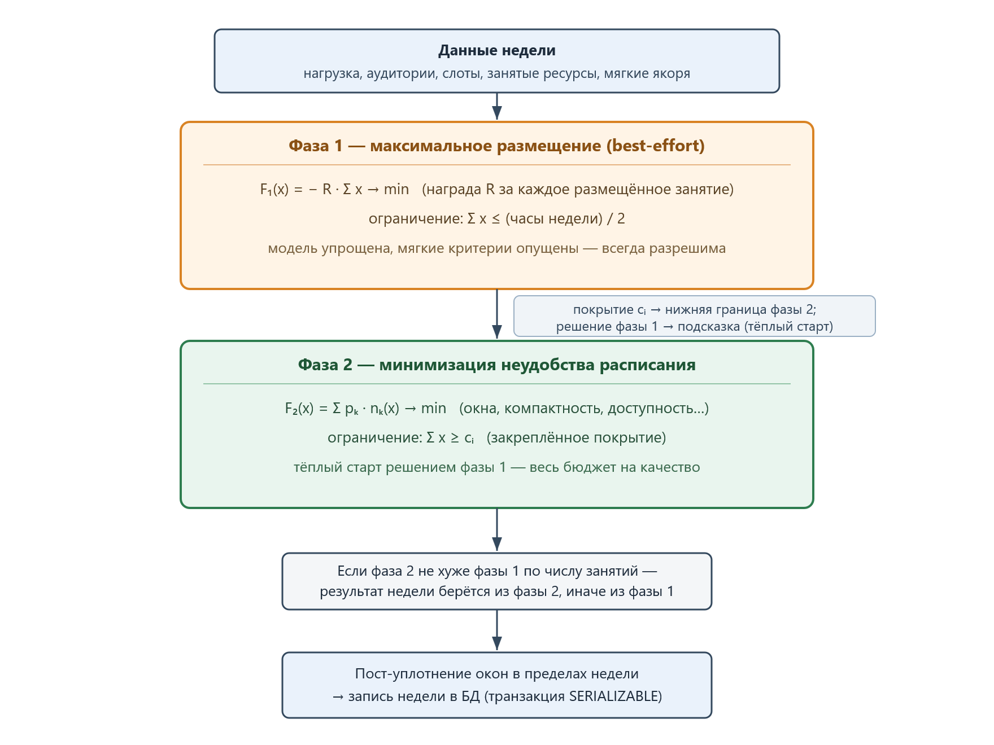
Рисунок 2.4 — Двухфазная схема решения расписания одной недели

2.5.7 Обеспечение устойчивости расписания
Качественное расписание должно быть не только компактным, но и регулярным: занятия одной дисциплины желательно проводить в одно и то же время и в одном корпусе из недели в неделю, а недели одного типа (красные, синие) — делать похожими друг на друга. Для этого спроектирован механизм мягких якорей. Каждая нагрузка текущей недели притягивается к корпусу и слотам (по паре «день недели — номер занятия»), в которых аналогичное занятие проводилось в предыдущей решённой неделе того же типа; соответствие занятий устанавливается по ключу «преподаватель — дисциплина — тип занятия». Первая неделя каждого типа якорится к расписанию прошлого семестра, что служит «затравкой» стабильности. Якорь реализован мягким ограничением с небольшим весом, поэтому он формирует регулярную структуру, но уступает более важным критериям (отсутствию окон) и не препятствует учёту изменившейся нагрузки.

2.5.8 Постобработка результата
После решения недели выполняется дополнительное уплотнение окон в пределах недели с учётом ресурсов, занятых другими институтами: процедура постобработки пытается сдвинуть занятия так, чтобы устранить оставшиеся окна, не нарушая жёстких ограничений. Кроме того, после решения каждой недели принудительно освобождается память, занятая крупными буферами модели и предобработки решателя, что удерживает потребление памяти в допустимых пределах при последовательной обработке всех недель семестра. Полученные назначения отображаются в доменные занятия со статусом черновика и сохраняются в базе данных в рамках одной транзакции, заменяя прежние занятия недели в соответствующем охвате.

2.6 Проектирование интеграции и инфраструктурных служб

2.6.1 Синхронизация с системами учёта вуза
Источниками исходных данных для системы служат используемые в вузе информационные системы: сведения о группах и преподавателях поступают из ММИС «Деканат», а учебная нагрузка — из системы «Нагрузка ВУЗа»; в среде разработки и тестирования оба источника имитируются контейнером с MS SQL Server, наполненным реалистичными данными на семестр. Перенос данных выполняет служба синхронизации: она читает снимок источника, после чего идемпотентно обновляет справочники (вставка-или-обновление по детерминированному идентификатору) и синхронизирует нагрузку с выявлением различий — новые строки фиксируются как добавление, изменённые часы как изменение, пропавшие в источнике как удаление, причём каждое изменение сопровождается записью в журнал. Синхронизация выполняется в транзакции с уровнем изоляции, обеспечивающим согласованность, и запускается фоновой службой по расписанию (ежедневно), а также при старте приложения.
Отдельной задачей переноса является композиция потоков. В источнике учебный план хранится по группам: одна и та же лекция для каждой группы курса представлена отдельной строкой. Поскольку лекция фактически читается всем группам курса совместно, такие по-групповые лекционные планы объединяются в единый поток по ключу «курс — дисциплина — преподаватель»; семинары и лабораторные при этом остаются по группам. В результате поток получает ровно один учебный план и одну нагрузку, и решатель ставит лекцию один раз на все группы потока. Справочники, которых нет во внешних системах, — аудиторный фонд и календарная сетка рабочих дней и слотов — наполняются отдельной службой первичного наполнения, идемпотентно дополняющей недостающие данные после каждой синхронизации.

2.6.2 Аутентификация и авторизация
Аутентификация пользователей выполняется по доменным учётным записям университета через службу каталогов Active Directory по протоколу LDAP [26]. Так как хост приложения в домен не введён, применяется прямая аутентификация связыванием (bind) по имени участника-пользователя средствами стандартной библиотеки работы с каталогом. После успешного связывания из каталога считывается членство пользователя в группах и проверяется принадлежность к требуемой группе бюро расписаний; при её отсутствии в доступе отказывается. Соединение с контроллером домена устанавливается по защищённому протоколу LDAPS.
После успешной аутентификации пользователю выдаётся подписанный токен доступа в формате JWT [27], содержащий имя пользователя и его группы в виде утверждений роли. Последующие запросы авторизуются по этому токену; по умолчанию все конечные точки требуют аутентификации, а исключения (например, сам вход) помечаются явно. Так как браузер не может передать заголовок авторизации при установлении соединения SignalR, для него предусмотрена передача токена через параметр запроса. Ключ подписи токена задаётся конфигурацией, а его отсутствие трактуется как ошибка и предотвращает запуск приложения, исключая выпуск небезопасных токенов.

2.6.3 Фоновое выполнение генерации и уведомления реального времени
Автоматическое составление расписания — длительная вычислительная операция, поэтому она вынесена из потока обработки HTTP-запроса в фоновое исполнение. Запрос лишь ставит задачу генерации в очередь и немедленно возвращает её идентификатор; фоновая служба-потребитель выполняет задачи последовательно, каждую в собственной области внедрения зависимостей. По ходу генерации служба сообщает прогресс по неделям, поддерживает отмену задачи пользователем и фиксирует итог каждого запуска (успех, ошибка или отмена) в истории генерации. Клиент опрашивает статус задачи по её идентификатору и получает итоговые метрики и перечень недоразмещённых нагрузок с пояснением причины, что обеспечивает диагностику «почему преподаватель остался без занятий».
Для оперативного информирования сотрудников об изменениях, внесённых другими пользователями, сервер рассылает уведомления через хаб SignalR [28]. Изменения расписания и нагрузки публикуются подключённым клиентам через порт уведомлений, реализация которого инкапсулирует взаимодействие с хабом; слой приложения при этом зависит лишь от абстрактного интерфейса уведомлений, оставаясь независимым от технологии реального времени.

2.7 Проектирование программного интерфейса
Взаимодействие с клиентской частью организовано по архитектурному стилю REST: ресурсы системы адресуются единообразными идентификаторами, операции выполняются методами протокола HTTP, а данные передаются в формате JSON с сериализацией перечислений читаемыми строками. Контроллеры спроектированы «тонкими»: они принимают запрос, формируют команду или запрос и передают его медиатору, не содержа бизнес-логики. Интерфейс документируется спецификацией OpenAPI с возможностью авторизации по токену. Обработка ошибок вынесена в глобальные обработчики исключений, преобразующие исключения предметной области в корректные коды состояния HTTP: неуспешная аутентификация — в код 401, ошибки валидации — в 400, конфликты расписания — в 409. Сводка основных групп конечных точек приведена в таблице 2.3.
Таблица 2.3 — Основные группы конечных точек программного интерфейса
Группа | Назначение
Аутентификация | Вход по доменной учётной записи и получение токена, сведения о текущем пользователе
Справочники университета | Институты, кафедры, преподаватели, ступени, курсы, группы
Аудиторный фонд | Корпуса, аудитории, оборудование и их редактирование
Календарь и нагрузка | Семестры, недели, слоты, учебные планы, нагрузка и её недоразмещённая часть
Ограничения | Доступность преподавателей и аудиторий, оборудование и предпочтения планов, смены, веса штрафов
Расписание | Просмотр по группе/преподавателю/аудитории, создание, перенос, удаление занятий, предупреждения
Генерация | Запуск генерации по институту и по университету, статус, отмена, история, публикация и сброс черновика
История изменений | История изменений нагрузки и журнал запусков генерации
Для обеспечения непротиворечивости расписания при одновременной работе нескольких сотрудников бюро операции записи выполняются в транзакциях с уровнем изоляции SERIALIZABLE через выделенный порт выполнения транзакций. Это защищает от коллизий — одной из ключевых проблем существующего процесса (раздел 1.2): конкурентные изменения, способные привести к наложению занятий, упорядочиваются, а не применяются вперемешку. Версионность занятий (черновик и опубликованное) позволяет формировать новый вариант расписания и редактировать его, не затрагивая действующее расписание, а публикация и сброс выполняются в разрезе института.

3 РЕАЛИЗАЦИЯ И ТЕСТИРОВАНИЕ СЕРВЕРНОЙ ЧАСТИ СИСТЕМЫ
В настоящей главе рассматривается программная реализация серверной части системы на основе спроектированных во второй главе решений. Последовательно описываются технологический стек и структура решения, реализация доменной модели и слоя доступа к данным, прикладных сценариев, подсистемы автоматического составления расписания, интеграции с системами учёта и аутентификации, программного интерфейса и канала реального времени, а также вопросы безопасности и контроля доступа. Завершается глава описанием проведённого тестирования. По ходу изложения приводятся фрагменты исходного кода, иллюстрирующие принятые решения.

3.1 Технологический стек и структура решения
Серверная часть реализована на языке программирования C# для платформы .NET 10. Решение (файл backend-auto-schedule.slnx) объединяет четыре проекта, соответствующие слоям чистой архитектуры, и отдельный проект тестов. Проект Domain содержит сущности предметной области, сгруппированные по подкаталогам university, workload, schedule, calendar и constraints, и не имеет внешних зависимостей. Проект Application размещает прикладные сценарии (каталог Common с командами, запросами, валидаторами и объектами передачи данных), интерфейсы-порты и подсистему солвера (каталог Solver с подкаталогами Model, Builder, Solving, Mapping и Compaction). Проект Infrastructure реализует порты: доступ к данным (каталог Data с конфигурациями и миграциями), репозитории, интеграцию (каталог Mmis), аутентификацию (каталог Auth), фоновые службы (каталог Schedule/Generation) и наполнение (каталог Seed). Проект API содержит контроллеры, хаб реального времени, обработчики исключений и точку входа Program.cs. Зависимости направлены строго внутрь: API → Application и Infrastructure, Infrastructure → Application, Application → Domain. Структура каталогов решения приведена на рисунке 3.1.
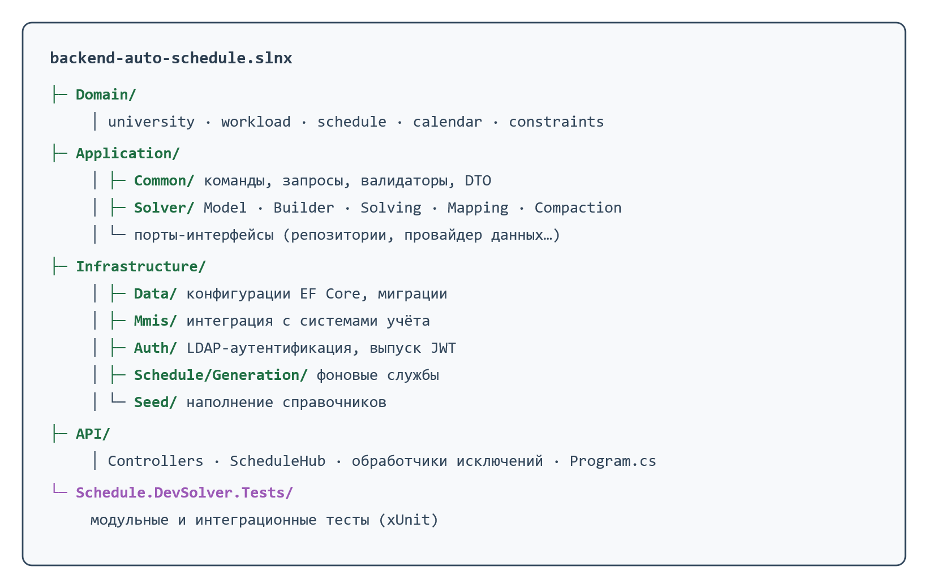
Рисунок 3.1 — Структура каталогов решения серверной части
Перечень основных используемых библиотек приведён в таблице 3.1. Их выбор обусловлен задачами соответствующих слоёв: MediatR реализует диспетчеризацию сценариев, FluentValidation — валидацию, Entity Framework Core с провайдером Npgsql — доступ к PostgreSQL, библиотека Google.OrTools предоставляет решатель CP-SAT, а средства работы с JWT и каталогом — аутентификацию.
Таблица 3.1 — Основные библиотеки серверной части
Библиотека | Версия | Назначение
MediatR | 14.1 | Диспетчеризация команд и запросов (CQRS)
FluentValidation | 12.1 | Декларативная валидация входных данных
Entity Framework Core | 10.0 | Объектно-реляционное отображение
Npgsql.EntityFrameworkCore.PostgreSQL | 10.0 | Провайдер EF Core для PostgreSQL
Dapper, Microsoft.Data.SqlClient | 2.1 / 6.0 | Чтение снимка из источника MS SQL (ММИС)
Google.OrTools | 9.15 | Решатель CP-SAT для составления расписания
JwtBearer, IdentityModel.Tokens.Jwt | 10.0 / 8.3 | Аутентификация и выпуск токенов JWT
System.DirectoryServices.Protocols | 10.0 | Аутентификация через LDAP (Active Directory)
Swashbuckle.AspNetCore | 10.1 | Документация интерфейса (OpenAPI)
Связывание реализаций с абстракциями выполняется во встроенном контейнере внедрения зависимостей двумя методами расширения — AddApplication и AddInfrastructure. Первый регистрирует обработчики MediatR, валидаторы, конвейерное поведение валидации и компоненты солвера, не имеющие состояния, как разделяемые экземпляры (листинг 3.1).
Листинг 3.1 — Регистрация прикладного слоя
public static IServiceCollection AddApplication(this IServiceCollection services)
{
var assembly = Assembly.GetExecutingAssembly();
services.AddMediatR(cfg => cfg.RegisterServicesFromAssembly(assembly));
services.AddValidatorsFromAssembly(assembly);
services.AddTransient(typeof(IPipelineBehavior<,>), typeof(ValidationBehavior<,>));
services.AddSingleton<IScheduleSolver, ScheduleSolver>();
services.AddSingleton<IScheduleResultMapper, ScheduleResultMapper>();
return services;
}
Метод AddInfrastructure настраивает контекст базы данных с провайдером PostgreSQL и повтором при сбоях, регистрирует репозитории, параметры решателя из секции конфигурации, фоновые службы генерации, синхронизации и наполнения, а также службы интеграции и аутентификации. Точка входа собирает конвейер обработки HTTP-запросов, регистрирует контроллеры, хаб SignalR, аутентификацию по JWT и документацию OpenAPI, а при старте применяет миграции. Жизненный цикл обработки запроса единообразен: контроллер формирует команду или запрос и передаёт его посреднику; конвейерное поведение валидирует данные; обработчик исполняет сценарий, обращаясь к репозиториям, причём операции записи выполняются в транзакции; возникшие исключения предметной области преобразуются глобальными обработчиками в коды состояния HTTP.

3.2 Реализация доменной модели и слоя доступа к данным
Доменные сущности реализованы как классы с закрытыми конструкторами и закрытыми на запись свойствами; создание выполняется статическими фабричными методами Create, а инварианты проверяются набором защитных методов класса Guard (непустые идентификаторы, положительные значения, определённость перечислений). Бизнес-логика инкапсулирована в методах самих сущностей. Так, изменение часов нагрузки выполняется методом ChangeHours, который при фактическом изменении значения добавляет запись в журнал и возвращает признак изменения (листинг 3.2); это гарантирует согласованность журнала изменений с данными и не допускает обхода правил предметной области.
Листинг 3.2 — Изменение нагрузки с журналированием (фрагмент сущности WeekWorkload)
public bool ChangeHours(int newHours, DateTime now)
{
Guard.NotNegative(newHours, nameof(newHours));
if (newHours == Hours) return false;

WeekLogs.Add(WeekLog.Create(LogAction.Update, Hours, newHours, now, Id));
Hours = newHours;
return true;
}
Отображение на реляционную схему реализовано по подходу «сначала код»: для каждой сущности создан отдельный класс конфигурации, реализующий интерфейс IEntityTypeConfiguration, а метод OnModelCreating контекста ApplicationDbContext подключает все конфигурации из сборки вызовом ApplyConfigurationsFromAssembly. В конфигурациях заданы ключи, в том числе составные — для связующих таблиц StreamGroups, EquipmentRoom и NeededEquipment, — отображение перечислений в целочисленные столбцы, связи и правило обнуления внешнего ключа при удалении (ON DELETE SET NULL) для журнальных записей, благодаря чему запись об удалении нагрузки переживает её физическое удаление. Эволюция схемы оформлена последовательностью миграций EF Core, применяемых к базе данных при старте приложения.
Доступ к данным инкапсулирован репозиториями (LessonRepository, WorkloadRepository, WorkloadLogRepository, ManagementRepository и др.), реализующими порты прикладного слоя. Запросы на чтение выполняются без отслеживания изменений (AsNoTracking), а при загрузке связанных навигаций — с разрешением идентичности (AsNoTrackingWithIdentityResolution) для устранения дубликатов в памяти. Операции записи расписания во избежание коллизий при одновременной работе нескольких сотрудников выполняются в транзакциях с уровнем изоляции SERIALIZABLE через выделенный компонент ITransactionRunner. В листинге 3.3 показана замена занятий недели новым черновиком одной такой транзакцией: прежние занятия удаляются, новые добавляются и фиксируются атомарно.
Листинг 3.3 — Атомарная запись недели в SERIALIZABLE-транзакции
private Task<int> WriteWeekAsync(Guid weekId, Guid? instituteId,
IReadOnlyList<Lesson> placed, CancellationToken ct) =>
_transactionRunner.ExecuteSerializableAsync(async c =>
{
var existing = await _lessonRepository.GetByWeekAsync(weekId, instituteId, c);
_lessonRepository.RemoveRange(existing);

foreach (var lesson in placed)
await _lessonRepository.AddAsync(lesson, c);

await _lessonRepository.SaveChangesAsync(c);
return placed.Count;
}, ct);

3.3 Реализация прикладных сценариев
Сценарии использования реализованы по шаблону CQRS в виде команд и запросов с обработчиками, диспетчеризуемыми посредником MediatR. Команды изменяют состояние — например, CreateLessonCommand, UpdateLessonCommand, DeleteLessonCommand, GenerateScheduleCommand, PublishInstituteScheduleCommand и DiscardInstituteScheduleCommand, — а запросы выполняют только чтение (расписание по объекту, нагрузка, история, справочники). Контроллеры не содержат бизнес-логики и лишь формируют соответствующий запрос. Валидация входных данных вынесена в валидаторы FluentValidation (CreateLessonCommandValidator, UpdateLessonCommandValidator, LoginCommandValidator и др.) и выполняется автоматически конвейерным поведением ValidationBehavior: перед вызовом обработчика прогоняются все зарегистрированные валидаторы, и при наличии ошибок выбрасывается исключение валидации (листинг 3.4).
Листинг 3.4 — Конвейерное поведение валидации MediatR
public async Task<TResponse> Handle(TRequest request,
RequestHandlerDelegate<TResponse> next, CancellationToken ct)
{
if (_validators.Any())
{
var context = new ValidationContext<TRequest>(request);
var failures = (await Task.WhenAll(
_validators.Select(v => v.ValidateAsync(context, ct))))
.SelectMany(result => result.Errors)
.Where(failure => failure is not null)
.ToList();
if (failures.Count != 0) throw new ValidationException(failures);
}
return await next(ct);
}
Нарушения предметных правил представлены специализированными исключениями: неуспешная аутентификация — AuthenticationFailedException, конфликт расписания — ScheduleConflictException, несущим структурированный перечень коллизий. Такое разделение позволяет обрабатывать ошибки централизованно на уровне интерфейса, не загромождая обработчики сценариев.

3.4 Реализация подсистемы автоматического составления расписания
Подсистема составления расписания — наиболее сложная часть серверной логики. Модель задачи представлена классом ScheduleModel, который хранит входные данные (структуру ScheduleData), трёхмерный массив булевых переменных решателя Lessons[w, r, t] и список слагаемых целевой функции. Переменные создаёт строитель VariablesSectionBuilder, причём только для допустимых троек: заведомо невозможные комбинации отсеиваются по статическим критериям вместимости, оборудования и смены (класс StaticFeasibility), и соответствующая ячейка массива остаётся пустой (листинг 3.5). Этот приём (прунинг) на реальных данных отсекает большинство комбинаций и в разы сокращает размер модели.
Листинг 3.5 — Создание переменных модели с прунингом
public void Build(ScheduleModel model)
{
for (int w = 0; w < model.WorkloadCount; w++)
{
var workload = model.Data.Workloads[w];
for (int r = 0; r < model.ClassroomCount; r++)
{
if (StaticFeasibility.RoomForbidden(workload, model.Data.Classrooms[r]))
continue; // аудитория недопустима — ни одного слота
for (int t = 0; t < model.TimeSlotCount; t++)
{
if (StaticFeasibility.SlotForbidden(workload, model.Data.TimeSlots[t]))
continue;
model.Lessons[w, r, t] = model.Model.NewBoolVar($"lesson_{w}_{r}_{t}");
}
}
}
}
Каждое ограничение и слагаемое целевой функции реализовано отдельным строителем, реализующим интерфейс IModelSectionBuilder. Строители образуют расширяемый набор: жёсткие — IntersectionSectionBuilder, EquipmentSectionBuilder, CapacitySectionBuilder, DoubleLessonSectionBuilder, BuildingTravelSectionBuilder; мягкие — WindowSectionBuilder, AvailabilitySectionBuilder, FavoriteBuildingSectionBuilder, ParallelismSectionBuilder, DayCompactnessSectionBuilder, PreviousScheduleAnchorSectionBuilder и др. В листинге 3.6 показан строитель жёсткого ограничения вместимости: для каждой нагрузки в аудиториях, недостаточных по числу мест, переменные обнуляются.
Листинг 3.6 — Строитель жёсткого ограничения вместимости
public void Build(ScheduleModel model)
{
for (int w = 0; w < model.WorkloadCount; w++)
{
int students = model.Data.Workloads[w].Curriculum.Stream.StudentsCount;
if (students <= 0) continue;

for (int r = 0; r < model.ClassroomCount; r++)
{
if (model.Data.Classrooms[r].Capacity >= students) continue;
for (int t = 0; t < model.TimeSlotCount; t++)
if (model.Lessons[w, r, t] is { } var) model.Model.Add(var == 0);
}
}
}
Сборку модели координирует распорядитель ScheduleModelDirector, который хранит упорядоченный список строителей и последовательно применяет их к модели. Для разных режимов решения предусмотрены разные наборы: полный набор для совместного решения, этап максимального размещения и этап оптимизации качества (полный текст приведён в листинге А.1 приложения). Решение модели выполняет обёртка ScheduleSolver над решателем CP-SAT: она сериализует параметры (время поиска, число рабочих потоков) в строку параметров OR-Tools, запускает поиск и преобразует статус CpSolverStatus в состояния предметной области (Optimal, Feasible, Infeasible, Unknown), извлекая при наличии решения назначения из значений переменных, отличных от нуля.
Оркестрацию генерации выполняет обработчик GenerateScheduleCommandHandler. Он перебирает недели семестра, полученные через поставщик данных IScheduleDataProvider, и для каждой недели загружает понедельную нагрузку, аудитории, слоты недели, занятые другими институтами ресурсы и мягкие якоря, после чего решает неделю и сразу записывает результат в базу данных, благодаря чему сформированные недели становятся видны в клиенте по мере генерации (листинг 3.7).
Листинг 3.7 — Основной цикл понедельной генерации (фрагмент обработчика)
foreach (var week in weeks)
{
var data = await _dataProvider.GetForWeekAsync(
request.SemesterId, week.Id, request.InstituteId, ct);

// Якорь к уже решённой неделе того же типа (красная/синяя).
if (lastSolvedByType.TryGetValue(week.Type, out var previous))
data = data with { Anchors = BuildWeekToWeekAnchors(previous, data) };

var outcome = SolveWeek(data, options, ct); // двухфазное решение
await WriteWeekAsync(week.Id, request.InstituteId, outcome.Placed, ct);

if (outcome.Placed.Count > 0)
lastSolvedByType[week.Type] = new SolvedWeek(data, outcome.Placed);
totalLessons += outcome.Placed.Count;
}
Решение отдельной недели выполняет метод SolveWeek по двухфазной схеме: на первом этапе максимизируется размещение, достигнутое покрытие закрепляется нижней границей, а на втором этапе при тёплом старте решением первого этапа минимизируется неудобство расписания (полный текст — в листинге А.2 приложения). Поставщик данных ScheduleDataProvider реализован на EF Core; принадлежность нагрузки институту определяется по цепочке навигаций «поток — группа — курс — ступень — институт» прямо в запросе (листинг 3.8), что позволяет загружать данные только нужного института при поинститутской генерации.
Листинг 3.8 — Загрузка нагрузки недели с фильтром по институту (фрагмент)
var weekWorkloads = await _context.WeekWorkloads
.AsNoTrackingWithIdentityResolution()
.Where(ww => ww.WeekId == weekId && ww.Hours > 0)
.Where(ww => instituteId == null
|| ww.Curriculum.Stream.StreamGroups
.Any(sg => sg.Group.Course.Degree.InstituteId == instituteId.Value))
.Include(ww => ww.Curriculum).ThenInclude(c => c.Teacher)
.Include(ww => ww.Curriculum).ThenInclude(c => c.Subject)
.Include(ww => ww.Curriculum).ThenInclude(c => c.NeededEquipments)
.Include(ww => ww.Curriculum).ThenInclude(c => c.Stream)
.ThenInclude(s => s.StreamGroups).ThenInclude(sg => sg.Group)
.ToListAsync(ct);
Длительная генерация вынесена из потока HTTP-запроса в фоновое исполнение. Очередь ScheduleGenerationQueue построена на канале идентификаторов задач и словарях их статусов и источников отмены; контроллер лишь ставит задачу в очередь и возвращает её идентификатор. Фоновая служба ScheduleGenerationHostedService последовательно извлекает задачи, выполняет каждую в собственной области внедрения зависимостей через посредник, пробрасывает прогресс по неделям, поддерживает отмену и фиксирует итог каждого запуска в истории генерации (сущность GenerationRun). Последовательность взаимодействия компонентов при генерации приведена на рисунке 3.2.
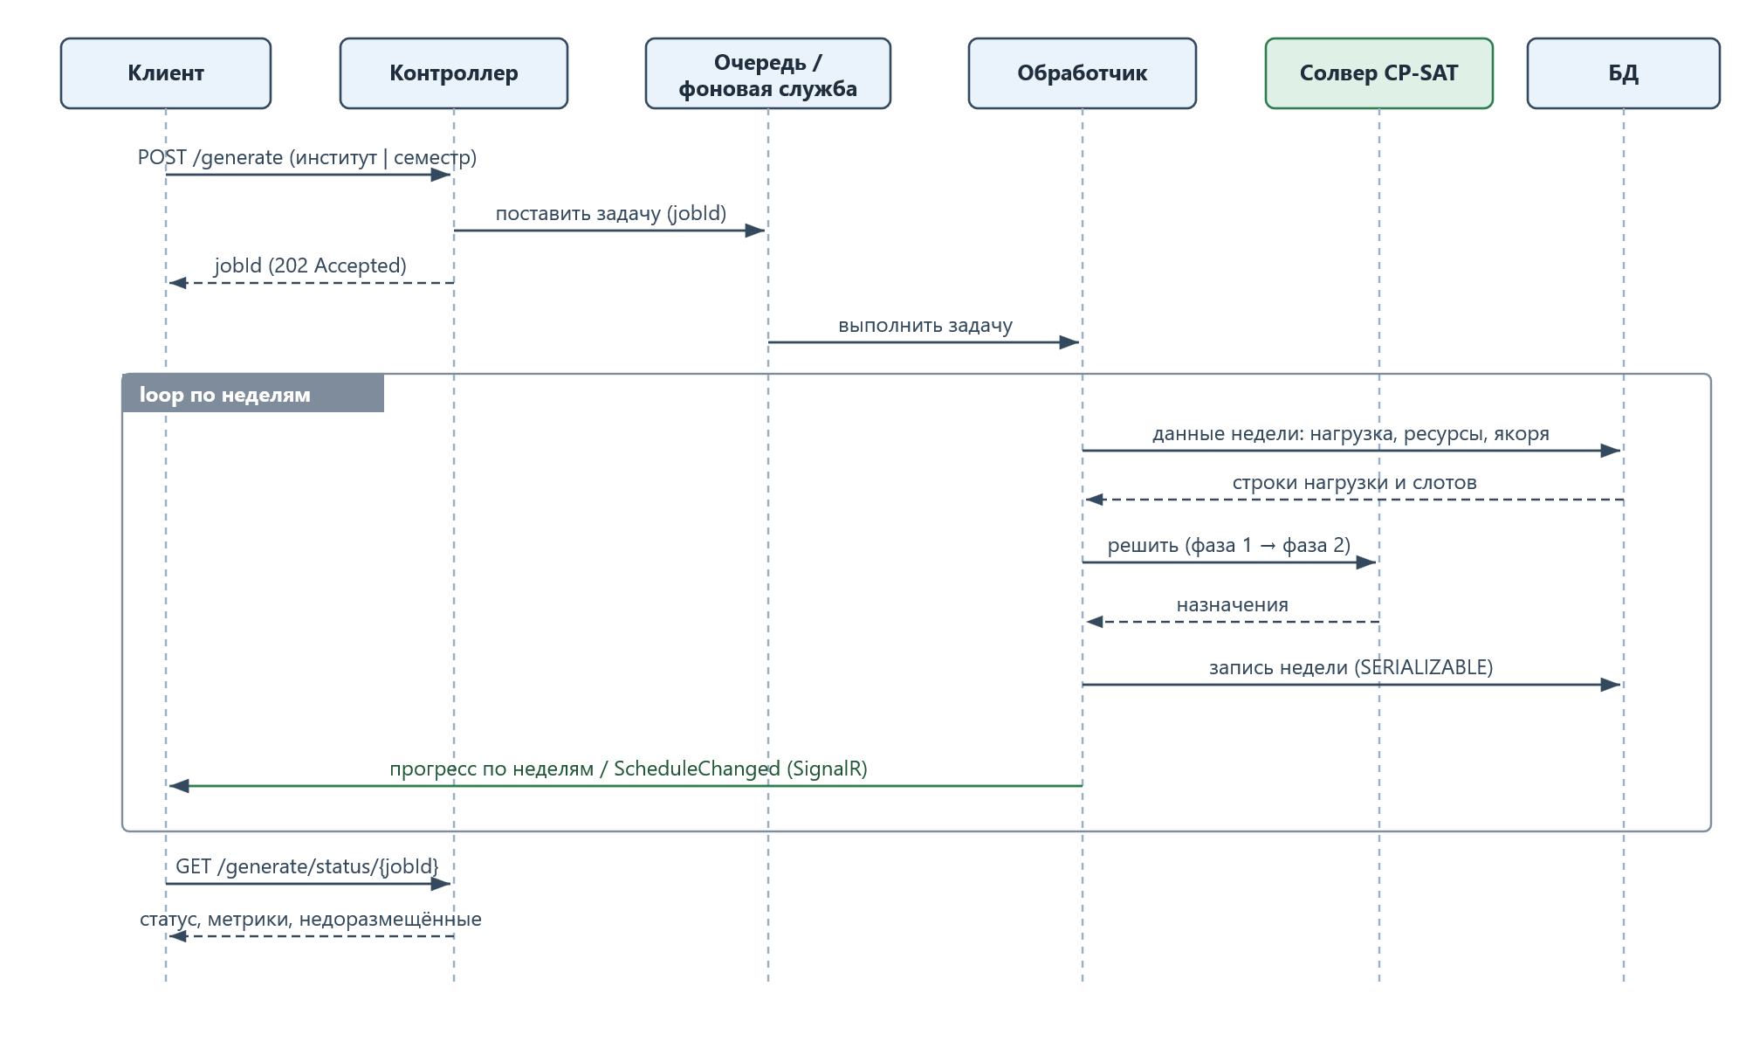
Рисунок 3.2 — Диаграмма последовательности процесса автоматической генерации

3.5 Реализация интеграции и аутентификации
Интеграция с системами учёта реализована службой MmisSyncService. Снимок источника считывается компонентом MmisReader по подключению к MS SQL, после чего справочники идемпотентно обновляются вставкой-или-обновлением. Ключевым приёмом является детерминированный идентификатор: первичный ключ сущности в базе вычисляется из типа сущности и её кода в источнике (DeterministicGuid.For), поэтому повторная выгрузка обновляет существующие записи, а не создаёт дубликаты (листинг 3.9). Нагрузка синхронизируется с выявлением различий: новые строки фиксируются как добавление, изменённые часы — как изменение, пропавшие — как удаление, причём каждое изменение журналируется. Отдельный компонент StreamComposition объединяет по-групповые лекционные планы в общий поток по ключу «курс — дисциплина — преподаватель». Синхронизация выполняется в транзакции и запускается фоновой службой ежедневно, а недостающие во внешних системах справочники — аудиторный фонд и календарная сетка — достраиваются службой InfrastructureSeeder.
Листинг 3.9 — Идемпотентный upsert справочника по детерминированному идентификатору
var institutes = await db.Institutes.ToDictionaryAsync(x => x.Id, ct);
foreach (var m in s.Institutes)
{
var id = DeterministicGuid.For("Institute", m.Id); // стабильный Guid по коду ММИС
if (institutes.TryGetValue(id, out var e))
db.Entry(e).Property(nameof(Institute.Name)).CurrentValue = m.Name;
else
db.Institutes.Add(Institute.Create(id, m.Name));
}
Аутентификация реализована службой LdapAuthenticationService. Поскольку хост приложения в домен не введён, выполняется прямое связывание (bind) с контроллером домена по имени участника-пользователя средствами библиотеки System.DirectoryServices.Protocols; соединение устанавливается по защищённому протоколу LDAPS. После успешного связывания из атрибута memberOf считывается членство в группах и проверяется принадлежность к требуемой группе бюро расписаний (листинг 3.10).
Листинг 3.10 — Аутентификация связыванием с Active Directory (фрагмент)
var account = NormalizeUsername(username); // "TEST\u" или "u@dom" -> "u"
var userPrincipalName = $"{account}@{_options.Realm}";

using var connection = CreateConnection(); // LDAPS
connection.Bind(new NetworkCredential(userPrincipalName, password));

var entry = FindUser(connection, account)
?? throw new AuthenticationFailedException("Учётная запись не найдена в каталоге.");

var groups = ExtractGroups(entry); // из memberOf
if (!groups.Contains(_options.RequiredGroup, StringComparer.OrdinalIgnoreCase))
throw new AuthenticationFailedException(
$"Доступ запрещён: требуется членство в группе «{_options.RequiredGroup}».");
При успешной аутентификации служба JwtTokenService формирует подписанный по алгоритму HS256 токен JWT, помещая в него имя пользователя и его группы в виде утверждений роли (листинг 3.11). Этот токен клиент передаёт в заголовке авторизации при каждом запросе, а для соединения реального времени — в параметре запроса.
Листинг 3.11 — Выпуск токена JWT (фрагмент)
var claims = new List<Claim>
{
new(JwtRegisteredClaimNames.Sub, user.Username),
new(ClaimTypes.Name, user.Username),
};
claims.AddRange(user.Groups.Select(group => new Claim(ClaimTypes.Role, group)));

var key = new SymmetricSecurityKey(Encoding.UTF8.GetBytes(_options.SigningKey));
var credentials = new SigningCredentials(key, SecurityAlgorithms.HmacSha256);
var token = new JwtSecurityToken(_options.Issuer, _options.Audience,
claims, expires: expires, signingCredentials: credentials);

3.6 Реализация программного интерфейса и канала реального времени
Программный интерфейс реализован контроллерами ASP.NET Core, сгруппированными по ресурсам: AuthController, UniversityController, FacilitiesController, CalendarController, ConstraintsController, ManagementController, WorkloadsController и LessonsController. Контроллеры «тонкие» и делегируют работу посреднику. Маршруты адресуются единообразно; например, управление генерацией сосредоточено в LessonsController (листинг 3.12).
Листинг 3.12 — Маршруты управления генерацией расписания
[HttpPost("generate/semester/{semesterId:guid}/async")] // весь вуз
[HttpPost("generate/semester/{semesterId:guid}/institute/{instituteId:guid}/async")]
[HttpPost("generate/{jobId:guid}/cancel")] // отмена
[HttpGet ("generate/status/{jobId:guid}")] // опрос статуса
[HttpGet ("generate/history")] // история
[HttpPost("publish/institute/{instituteId:guid}")] // публикация
[HttpPost("discard/institute/{instituteId:guid}")] // сброс черновика
Сериализация настроена на представление перечислений читаемыми строками. Обработка ошибок вынесена в глобальные обработчики исключений: AuthenticationExceptionHandler преобразует неуспешную аутентификацию в код 401, ValidationExceptionHandler — ошибки валидации в 400, ScheduleConflictExceptionHandler — конфликт расписания в 409 с перечнем коллизий. Интерфейс документируется спецификацией OpenAPI средствами Swashbuckle с возможностью авторизации по токену.
Внешний вид сгенерированной документации программного интерфейса в Swagger UI приведён на рисунке 3.3.
[ Место для скриншота: интерфейс Swagger UI — перечень конечных точек REST API и схемы моделей данных ]
Рисунок 3.3 — Документация REST API в интерфейсе Swagger UI
Канал реального времени реализован хабом ScheduleHub. Серверная рассылка событий об изменении расписания и нагрузки инкапсулирована в реализации порта IRealtimeNotifier (SignalRRealtimeNotifier), поэтому прикладной слой зависит лишь от абстрактного интерфейса. Регистрация и подключение конвейера выполняются в точке входа (листинг 3.13): по умолчанию все конечные точки требуют аутентификации (политика FallbackPolicy), а контроллеры и хаб подключаются к маршрутизации.
Листинг 3.13 — Конфигурация авторизации и подключение хаба (фрагмент Program.cs)
builder.Services.AddAuthorization(options =>
{
options.FallbackPolicy = new AuthorizationPolicyBuilder()
.RequireAuthenticatedUser()
.Build(); // все эндпоинты требуют входа, исключения — [AllowAnonymous]
});
...
app.MapControllers();
app.MapHub<ScheduleHub>("/hubs/schedule");

3.7 Безопасность и контроль доступа
Обеспечению безопасного доступа уделено отдельное внимание. Аутентификация выполняется по доменным учётным записям университета (раздел 3.5), что избавляет от хранения паролей в системе: проверку выполняет служба каталогов, а приложение лишь связывается с ней по защищённому протоколу LDAPS. Авторизация построена на токенах JWT: после входа клиент получает подписанный токен, который проверяется при каждом запросе по издателю, аудитории, времени жизни и подписи. Доступ к системе разрешён только пользователям, состоящим в группе бюро расписаний, — членство проверяется при аутентификации, а группы переносятся в утверждения роли токена.
По умолчанию все конечные точки требуют аутентификации за счёт политики отката (FallbackPolicy с требованием аутентифицированного пользователя); публичные исключения, такие как вход в систему, помечены явно атрибутом AllowAnonymous. Ключ подписи токена задаётся конфигурацией, и его отсутствие трактуется как ошибка, предотвращающая запуск приложения, что исключает выпуск небезопасных токенов. Поскольку браузер не может передать заголовок авторизации при установлении WebSocket-соединения, для путей хаба токен извлекается из параметра запроса access_token. Непротиворечивость данных при одновременной работе нескольких сотрудников обеспечивается транзакциями с уровнем изоляции SERIALIZABLE (раздел 3.2), упорядочивающими конкурентные изменения. Перечисленные механизмы соответствуют базовым принципам безопасной разработки и допускают расширение, например журналированием действий пользователей.

3.8 Тестирование серверной части
Тестирование разработанной серверной части выполнено автоматизированными тестами на платформе xUnit. Тестовый проект Schedule.DevSolver.Tests содержит порядка шестидесяти тестов в шестнадцати наборах. Интеграционные тесты выполняются поверх СУБД SQLite, подключаемой к контексту EF Core, что позволяет проверять сценарии работы с базой данных без развёртывания внешнего сервера; тесты солвера используют ту же библиотеку OR-Tools, что и приложение.
Модульными тестами проверены отдельные компоненты: построение модели и строители ограничений (ScheduleBuilderTests, SoftConstraintBuilderTests), процедура уплотнения окон (ScheduleCompactorTests), композиция лекционных потоков по снимку источника (StreamCompositionTests) и очередь фоновой генерации (ScheduleGenerationQueueTests). Интеграционные тесты охватывают сквозные сценарии: понедельную и семестровую генерацию расписания (PerWeekScheduleGenerationTests, SemesterScheduleGenerationTests), обнаружение коллизий при создании и переносе занятий (LessonConflictTests), публикацию и сброс черновика (PublishDiscardScheduleTests), отслеживание и журналирование изменений нагрузки с постраничной выдачей (WorkloadChangeTrackingTests, WorkloadChangesPaginationTests), работу сидеров (InfrastructureSeederTests, ConstraintSeederTests) и репозиториев (ClassroomEquipmentRepositoryTests).
Наиболее ресурсоёмкие тесты полной семестровой генерации помечены категорией SlowIntegration и исключаются из регулярного прогона (запускаются отдельно фильтром по категории), чтобы не замедлять основную проверку. Успешное прохождение тестов подтверждает корректность реализации жёстких и мягких ограничений, обнаружения конфликтов, журналирования изменений нагрузки, композиции потоков и сквозного процесса автоматического составления расписания, то есть соответствие разработанной серверной части сформулированным требованиям.
Результаты прогона набора автоматических тестов приведены на рисунке 3.4.
[ Место для скриншота: результаты прогона автоматических тестов (xUnit) — список пройденных тестов ]
Рисунок 3.4 — Результаты выполнения автоматических тестов

ЗАКЛЮЧЕНИЕ
В ходе выполнения выпускной квалификационной работы спроектирована и разработана серверная часть информационной системы автоматизированного формирования учебного расписания университета, обладающая расширяемой архитектурой и интегрированная с информационной инфраструктурой вуза. Поставленная цель достигнута, а все сформулированные во введении задачи решены в полном объёме.
Проведён анализ предметной области и существующих программных решений, по результатам которого сформированы функциональные и нефункциональные требования к системе, обоснован выбор метода программирования в ограничениях с решателем CP-SAT библиотеки Google OR-Tools и подтверждена целесообразность собственной разработки. Спроектированы доменная модель предметной области и реляционная база данных PostgreSQL, охватывающие аудиторный фонд, учебную нагрузку и расписание, с поддержкой идемпотентной синхронизации и журналирования изменений.
Формализована система жёстких и мягких ограничений задачи и представлена в виде модели CP-SAT с сокращением пространства поиска. Разработан модуль автоматического составления расписания с расширяемой архитектурой системы ограничений: каждое правило реализовано отдельным строителем секции модели и добавляется без изменения существующего кода. Для обеспечения масштабируемости задача декомпозирована по неделям и институтам, а решение недели выполняется по двухфазной схеме с тёплым стартом, что позволяет получать качественное расписание при реальном объёме данных университета, не выходя за разумные пределы по памяти и времени.
Реализованы программный интерфейс REST для управления расписанием, учебной нагрузкой и аудиторным фондом, интеграция с используемыми в вузе системами учёта, аутентификация через доменные учётные записи и журналирование изменений учебной нагрузки, а также канал уведомлений реального времени. Проведённое автоматизированное тестирование подтвердило соответствие разработанной серверной части предъявленным требованиям.
Практическая значимость работы состоит в создании серверного решения, способного существенно ускорить планирование учебного процесса и повысить качество расписания за счёт методов комбинаторной оптимизации, защищённого от коллизий при совместной работе и интегрированного с системами учёта вуза. Совместно с клиентским приложением разработанная серверная часть пригодна к внедрению в бюро расписаний АлтГУ. Перспективными направлениями развития являются вынесение границ смен и весовых коэффициентов ограничений в пользовательскую конфигурацию, распараллеливание генерации независимых институтов, расширение набора учитываемых ограничений и интеграция с дополнительными информационными системами вуза.

СПИСОК ИСПОЛЬЗОВАННЫХ ИСТОЧНИКОВ
1. Ceschia S., Di Gaspero L., Schaerf A. Educational timetabling: problems, benchmarks, and state-of-the-art results // European Journal of Operational Research. — 2023. — Vol. 308, № 1. — P. 1–18.
2. Chen M.-C., Sze S. N., Goh S. L., Sabar N. R., Kendall G. A survey of university course timetabling problem: perspectives, trends and opportunities // IEEE Access. — 2021. — Vol. 9. — P. 106515–106529.
3. Bettinelli A., Cacchiani V., Roberti R., Toth P. An overview of curriculum-based course timetabling // TOP. — 2015. — Vol. 23, № 2. — P. 313–349.
4. Abdipoor S., Yaakob R., Goh S. L., Abdullah S. Meta-heuristic approaches for the university course timetabling problem // Intelligent Systems with Applications. — 2023. — Vol. 19. — Art. 200253.
5. Goh S. L., Kendall G., Sabar N. R. Improved local search approaches to solve the post-enrolment course timetabling problem // European Journal of Operational Research. — 2017. — Vol. 261, № 1. — P. 17–29.
6. Even S., Itai A., Shamir A. On the complexity of timetable and multicommodity flow problems // SIAM Journal on Computing. — 1976. — Vol. 5, № 4. — P. 691–703.
7. Cooper T. B., Kingston J. H. The complexity of timetable construction problems // Lecture Notes in Computer Science. — 1996. — Vol. 1153. — P. 281–295.
8. Pillay N., Qu R. Hyper-Heuristics: Theory and Applications. — Cham: Springer, 2018. — 124 p.
9. Bagger N.-C. F., Kristiansen S., Sørensen M., Stidsen T. R. Flow formulations for curriculum-based course timetabling // Annals of Operations Research. — 2019. — Vol. 280, № 1. — P. 121–150.
10. Rezaeipanah A., Matoori S. S., Ahmadi G. A hybrid algorithm for the university course timetabling problem using the improved parallel genetic algorithm and local search // Applied Intelligence. — 2021. — Vol. 51, № 1. — P. 467–492.
11. Bellio R., Ceschia S., Di Gaspero L. et al. Feature-based tuning of simulated annealing applied to the curriculum-based course timetabling problem // Computers & Operations Research. — 2016. — Vol. 65. — P. 83–92.
12. Perron L., Didier F., Gay S. The CP-SAT-LP solver // 29th International Conference on Principles and Practice of Constraint Programming (CP 2023). — Dagstuhl: Schloss Dagstuhl – Leibniz-Zentrum für Informatik, 2023. — (LIPIcs; vol. 280). — Art. 3.
13. Perron L., Furnon V. OR-Tools [Электронный ресурс] : руководство пользователя. — Google, 2024. — URL: https://developers.google.com/optimization (дата обращения: 01.06.2026).
14. MiniZinc Challenge [Электронный ресурс] : результаты ежегодных международных соревнований решателей задач комбинаторной оптимизации. — URL: https://www.minizinc.org/challenge.html (дата обращения: 01.06.2026).
15. 1С:Автоматизированное составление расписания. Университет [Электронный ресурс] : описание продукта. — URL: https://solutions.1c.ru (дата обращения: 01.06.2026).
16. Апекс-ВУЗ [Электронный ресурс] : автоматизированная система управления вузом. — URL: https://www.apex-vuz.ru (дата обращения: 01.06.2026).
17. UniTime: University Timetabling [Электронный ресурс]. — URL: https://www.unitime.org (дата обращения: 01.06.2026).
18. Müller T., Rudová H. Real-life curriculum-based timetabling with elective courses and course sections // Annals of Operations Research. — 2016. — Vol. 239, № 1. — P. 153–170.
19. FET — Free Timetabling Software [Электронный ресурс]. — URL: https://lalescu.ro/liviu/fet (дата обращения: 01.06.2026).
20. Мартин Р. Чистая архитектура. Искусство разработки программного обеспечения. — СПб.: Питер, 2018. — 352 с.
21. Эванс Э. Предметно-ориентированное проектирование (DDD). Структуризация сложных программных систем. — М.: Вильямс, 2016. — 448 с.
22. Fowler M. CQRS [Электронный ресурс]. — 2011. — URL: https://martinfowler.com/bliki/CQRS.html (дата обращения: 01.06.2026).
23. ASP.NET Core documentation [Электронный ресурс]. — Microsoft, 2024. — URL: https://learn.microsoft.com/aspnet/core (дата обращения: 01.06.2026).
24. PostgreSQL 16 Documentation [Электронный ресурс]. — The PostgreSQL Global Development Group, 2024. — URL: https://www.postgresql.org/docs (дата обращения: 01.06.2026).
25. Entity Framework Core documentation [Электронный ресурс]. — Microsoft, 2024. — URL: https://learn.microsoft.com/ef/core (дата обращения: 01.06.2026).
26. Sermersheim J. (Ed.) Lightweight Directory Access Protocol (LDAP): The Protocol. RFC 4511 [Электронный ресурс]. — IETF, 2006. — URL: https://www.rfc-editor.org/rfc/rfc4511 (дата обращения: 01.06.2026).
27. Jones M., Bradley J., Sakimura N. JSON Web Token (JWT). RFC 7519 [Электронный ресурс]. — IETF, 2015. — URL: https://www.rfc-editor.org/rfc/rfc7519 (дата обращения: 01.06.2026).
28. ASP.NET Core SignalR documentation [Электронный ресурс]. — Microsoft, 2024. — URL: https://learn.microsoft.com/aspnet/core/signalr (дата обращения: 01.06.2026).

ПРИЛОЖЕНИЕ А
Листинги исходного кода
Листинг А.1 — Расширяемая сборка модели расписания (интерфейс строителя и распорядитель)
public interface IModelSectionBuilder
{
void Build(ScheduleModel model);
}

public class ScheduleModelDirector
{
private readonly IReadOnlyList<IModelSectionBuilder> _builders;

public ScheduleModelDirector(IReadOnlyList<IModelSectionBuilder> builders)
=> _builders = builders;

// Этап 1 двухфазного решения недели: максимум размещения (best-effort).
public static ScheduleModelDirector CreatePerWeekMaxPlacement(SolverPenaltyWeights? w = null)
{
w ??= SolverPenaltyWeights.Default;
return new(new IModelSectionBuilder[]
{
new VariablesSectionBuilder(),
new BestEffortPlacementSectionBuilder(w), // <= Hours/2 + награда => максимум занятий
new IntersectionSectionBuilder(),
new OccupiedResourcesSectionBuilder(),
new EquipmentSectionBuilder(),
new CapacitySectionBuilder(),
new SoftShiftSectionBuilder(w),
new BuildingTravelSectionBuilder(),
new DoubleLessonSectionBuilder(),
new ObjectiveSectionBuilder(),
});
}

// Этап 2: компактность/окна при зафиксированном покрытии (нижняя граница).
public static ScheduleModelDirector CreatePerWeekQuality(
IReadOnlyList<int> placementFloors, SolverPenaltyWeights? w = null)
{
w ??= SolverPenaltyWeights.Default;
return new(new IModelSectionBuilder[]
{
new VariablesSectionBuilder(),
new PlacementFloorSectionBuilder(placementFloors),
new IntersectionSectionBuilder(),
new OccupiedResourcesSectionBuilder(),
new EquipmentSectionBuilder(),
new CapacitySectionBuilder(),
new BuildingTravelSectionBuilder(),
new DoubleLessonSectionBuilder(),
new SoftShiftSectionBuilder(w),
new DailyLessonsLimitSectionBuilder(w),
new WindowSectionBuilder(),
new DayCompactnessSectionBuilder(w),
new AvailabilitySectionBuilder(),
new FavoriteBuildingSectionBuilder(w),
new ParallelismSectionBuilder(w),
new PreviousScheduleAnchorSectionBuilder(w),
new ObjectiveSectionBuilder(),
});
}

public ScheduleModel Build(ScheduleData data)
{
var model = new ScheduleModel(data);
foreach (var builder in _builders) builder.Build(model);
return model;
}
}
Листинг А.2 — Двухфазное решение расписания одной недели
private WeekOutcome SolveWeek(ScheduleData data, SolverOptions options, CancellationToken ct)
{
if (data.Workloads.Count == 0)
return new WeekOutcome(Array.Empty<Lesson>(), Array.Empty<WorkloadShortfall>(), 0, 0);

var placed = new List<Lesson>();
var shortfalls = new List<WorkloadShortfall>();
double objective = 0, wallSeconds = 0;

// Этап 1 — максимум размещения (модель всегда разрешима).
var phase1 = _solver.Solve(
ScheduleModelDirector.CreatePerWeekMaxPlacement().Build(data), options);
wallSeconds += phase1.WallTimeSeconds;

var chosen = phase1;
if (phase1.IsSuccess)
{
// Покрытие этапа 1 -> нижняя граница для этапа 2.
var floors = new int[data.Workloads.Count];
foreach (var a in phase1.Assignments) floors[a.Workload]++;

// Этап 2 — компактность/окна при тёплом старте решением этапа 1.
var phase2Model = ScheduleModelDirector.CreatePerWeekQuality(floors).Build(data);
HintAssignments(phase2Model, phase1.Assignments);
var phase2 = _solver.Solve(phase2Model, options);
wallSeconds += phase2.WallTimeSeconds;

if (phase2.IsSuccess && phase2.Assignments.Count >= phase1.Assignments.Count)
chosen = phase2;
}

if (chosen.IsSuccess)
{
objective += chosen.ObjectiveValue;
placed.AddRange(_mapper.ToLessons(data, chosen.Assignments));
shortfalls.AddRange(CollectShortfalls(data, chosen.Assignments));
}

// Пост-уплотнение окон в пределах недели.
if (placed.Count > 0)
ScheduleCompactor.Compact(placed, data,
data.OccupiedClassroomSlots ?? Array.Empty<OccupiedSlot>(),
data.OccupiedTeacherSlots ?? Array.Empty<OccupiedTeacherSlot>());

return new WeekOutcome(placed, shortfalls, objective, wallSeconds);
}

Выпускная квалификационная работа выполнена мной совершенно самостоятельно. Все использованные в работе материалы и концепции из опубликованной научной литературы и других источников имеют ссылки на них.

«___» _________ 2026 г.

_______________________ (_______________________)
(подпись) (Ф.И.О)

